**中航信托•天垣20A099号房地产开发股权投资**

**集合资金信托计划**

**监管月报**

**第1期**

**（ 2021年 6月）**

**编号：AVICTC2020X1810**

**编制单位：北京康信君安资产管理有限公司**

**监管人员：李晓伟**

**编制时间：2021年7月8日**

**目录**

一、项目基本情况介绍 7

二、信托资金使用情况 8

三、项目证件办理情况 8

四、项目开发建设情况 9

五、项目合同及成本执行情况 10

六、项目销售情况统计 11

七、项目银行账户情况 12

八、资金收支情况 13

九、融资情况 25

十、区域市场情况分析 26

十一、项目公司资金计划执行情况 28

十二、项目公司用印情况（明细台账作为附件） 28

十三、项目公司印章证照外出使用情况 29

十四、项目公司签约情况（明细台账作为附件） 29

十五、项目整体运行情况分析 29

十六、附件 30

**中航信托股份有限公司：**

受贵司委托，北京康信君安资产管理有限公司对正茂（福州）投资发展有限公司开发建设位于福建省福州市晋安2020-15号金鸡山地块房地产项目提供投后管理监管服务。根据贵司与我司签署的编号为AVICTC2020X1810-监管《监管委托协议》约定，现就本期标的项目股东会/董事会议案情况、资金情况、印鉴及证照使用情况、项目证照办理情况、银行账户情况、合同签署及执行情况、工程进度情况、成本合约情况、销售进度情况、财务状况、项目存在的风险情况等方面，报告如下：

为方便阅读之目的，本报告中将部分名称简写为：

•项目公司：正茂（福州）投资发展有限公司

•SPV公司：福州苇庭企业管理有限公司

（以上公司均已纳入监管范围）

•中航信托：中航信托股份有限公司

•康信君安：北京康信君安资产管理有限公司

**摘要**

（1）项目简况：

|  |  |  |  |
| --- | --- | --- | --- |
| 项目名称 | 天垣20A099号房地产开发股权投资集合资金信托计划 | | |
| 业务部门 | 深圳业务三部 | 项目成立日 | 2021年6月11日 |
| 项目总规模（万） | 50,000.00 | 截至报告日已投放规模（万） | 49,497.00 |
| 合作开发商/交易对手 | 正茂（福州）投资发展有限公司 | | |
| 交易结构简述 | 中航信托将在信托计划成立后，信托计划所募集资金1%用于认购信保基金，剩余信托计划资金用于认购中行信托待设立SPV深圳航山投资合伙企业（有限合伙）LP份额，该有限合伙企业以账上资金为限对福州苇庭企业管理有限公司（即世茂方SPV）进行增资，持有福州苇庭【49%】股权，根据福州苇庭与福州华瑞合作开发协议，由福州苇庭将资金以股或债形式注入项目公司，置换世茂方对于项目的前期投入，项目公司正茂福州负责福州晋安区2020-15号金鸡山地块的开发建设。 | | |
| 标的项目名称（案名） | 正茂山南筑（正茂望山筑） | 地址 | 晋安区塔头路与二环路交叉口西北侧，金鸡新苑三期地块 |
| 项目业态及面积 | 住宅114,173.41㎡、商业9,497.86㎡ | | |

（2）监管交接情况：

被监管主体：福州苇庭企业管理有限公司、正茂（福州）投资发展有限公司

驻场时间：2021年6月 5日起

驻场人员：李晓伟，联系方式：15290873459

|  |  |  |  |  |
| --- | --- | --- | --- | --- |
| **监管内容** | 股东会/董事会☑印章☑证照☑资金收支☑合同签署☑成本造价☑销售去化☑工程施工☑市场监控☑设计规划☑ 其他： | | | |
| **监管物品** | 在管物品 | | | 待管物品/待落实监管事项 |
| **印章** | 正茂（福州）投资发展有限公司 | 公章 | | 无 |
| 法人章 | |
| 财务章 | |
| 福州苇庭企业管理有限公司 | 公章 | | 无 |
| 法人章 | |
| 财务章 | |
| **证照** | 正茂（福州）投资发展有限公司 | 营业执照正本、副本 | | 无 |
| 不动产权证书 | |
| 建设工程规划许可证 | |
| 建设用地规划许可证 | |
| 建筑工程施工许可证 | |
| 1#、3#、5#、6#、7#、8#、9#、10#、11#、12#、13#、15#、16#、1-1#、3-1#、6-1#、10-1#、11-1#、S7#、S8#楼商品房预售许可证 | |
| 福州苇庭企业管理有限公司 | 营业执照正本 | | 无 |
| 营业执照副本 | |
| **合同监管** | 进场前签署合同未交接，无建立台账 | | | 合同未交接 |
| **银行账户密钥** | 正茂（福州）投资发展有限公司 | 中国银行福建省分行 | 账号：423479179939 | 无 |
| 工商银行福州仓山支行 | 账号：1402024319601143816 |
| 招商银行福州支行 | 账号：955108658888888 |
| 建设银行福州城东支行 | 账号：35050161000700007342 |
| 福州苇庭企业管理有限公司 | 中国工商银行股份有限公司福州吉祥支行 | 账号：1402023309601051853 | 无 |
| **转账支票** | 正茂（福州）投资发展有限公司 | 工行1402024319601145593 | 46张 | 无 |
| 工行1402024319601143940 | 46张 |
| 工行1402024319601143816 | 50张 |
| 福州苇庭企业管理有限公司 | 25张 | | 无 |
| **业务委托书** | 正茂（福州）投资发展有限公司 | 工行1402024319601145593 | 50张 | 无 |
| 工行1402024319601143940 | 33张 |
| 工行1402024319601143816 | 50张 |
| 福州苇庭企业管理有限公司 | 25张 | | 无 |

1. 项目重要节点跟踪：

3.1项目公司经营计划节点达成情况

|  |  |  |  |  |
| --- | --- | --- | --- | --- |
| **序号** | **时间节点** | **计划** | **实际** | **未达成原因** |
| **1** | 2020年3季度 | 启动会 | 2020年5月26日 |  |
| **2** | 2020年3季度 | 施工证 | 2020年8月27日取得1、3、5~8、10~13、15、16#楼施工证；2020年9月30日取得9#楼施工证；2#楼施工证未取得 | 2#楼地上建筑物未拆除 |
| **3** | 2020年10月25日 | 首批取得预售证 | 2021年3月2日 |  |
| **4** | 2020年10月 | 开盘 | 2021年3月 |  |
| **5** | 2022年9月30日 | 首次竣备时间 | / |  |
| **6** | 2023年12月30日 | 最后交付时间 | / |  |

3.2对赌节点达成情况

|  |  |  |  |  |
| --- | --- | --- | --- | --- |
| **序号** | **时间节点** | **进度要求/计划** | **目前完成进度** | **备注** |
| **1** | 2022年2月 | 已售面积（含政府回购）达整体可售面积30% | 已售面积（含政府回购）占整体可售面积92.46% | 宽限期2个月 |
| **2** | 2022年6月 | 已售面积（含政府回购）达整体可售面积60%；同时项目地块上所有待拆建筑物、构建均已完成拆除 | 已售面积（含政府回购）占整体可售面积92.46%；2#楼地上建筑物未拆除，其余均完成拆除 |  |
| **3** | 2022年9月 | 取得首批政府回购款，即全部回购款的40% | 已取得首批政府回购款，但为全部回购款的30% | 宽限期2个月 |
| **4** | 2022年12月 | 结构封顶 | 1#、3#、6#、10#、11#、12#、13#、15#楼栋已封顶，其他楼栋主体结构施工 | 宽限期2个月 |
| **5** | 2022年2月 | 已售面积（含政府回购）达整体可售面积80% | 已售面积（含政府回购）占整体可售面积92.46% |  |

（4）其他增信或风控措施落实：

| **序号** | **事项/措施** | **办理要求** | **目前完成进度** | **备注** |
| --- | --- | --- | --- | --- |
| 1 | SPV公司51%股权质押，49%股权过户 | —— | 已于2021年4月15日办理完毕 | 首笔放款日为2021年6月11日 |

（5）销售情况

本月收到销售回款143,426,389.96元，首次开盘住宅1486套，商业57套，住宅已售1456套，商业已售34套。

（6）四证审批

截至2021年6月30日项目公司已取得五证情况为：《建设用地规划许可证》、《不动产权证》、《建设工程规划许可证》、《建设工程施工许可证》、1#、3#、6#、9#、11#楼《商品房预售许可证》、12#、13#、15#、16#楼《商品房预售许可证》、5#、7#、10#楼《商品房预售许可证》、8#楼《商品房预售许可证》、1-1#、3-1#、6-1#、10-1#、11-1#、S7#、S8#楼《商品房预售许可证》。

1. 工程进度

截至2021年6月30日，项目现场施工情况如下：

住宅部分：1#楼、3#楼、5#楼、6#楼、10#楼、11#楼已封顶，7#-9#主体施工，2#楼待医院拆迁后动工（暂不确定动工日期）。

商业部分：12#楼、13#楼、15#楼、16#楼、1-1#楼、3-1#楼、6-1#楼、10-1#楼、11-1#楼、S7#楼、S8#楼已封顶，7-1#、9-1#、S1-S3#、S5#、S6#未动工。

（8）资金收支

本月项目公司资金流入346,427,345.96元，其中销售回款143,426,389.96元，信托投放0.00元，其他股东投入0.00元,开发贷123,000,000.00元，其他资金流入956.00元，其他往来款80,000,000.00元（股东方预备回笼资金，上月从销售资金中划转给中国核工业华兴建设有限公司90,000,000.00元，此笔资金于本月转回项目公司80,000,000.00元，剩余10,000,000.00元作为工程款留在中国核工业华兴建设有限公司）；本月资金流出140,281,630.35元，其中工程款23,464,143.02元、三项费用4,104,604.54元、税费4,612,882.79元、平台公司（福州苇庭企业管理有限公司）分配42,800,000.00元，其他股东分配64,200,000.00元,还开发贷本金1,100,000.00元，其他往来款0.00元；所有账户余额550,459,793.26元，其中受限资金413,009,334.19元，可用资金137,450,459.07元。

本月SPV公司资金流入508,970,000.00元，其中信托投放494,970,000.00元，项目公司分配资金14,000,000.00元；本月资金流出498,166,907.82元，其中其他往来款498,170,000.00元，三项费用-3,092.18元，税费0.00元；账户余额10,860,971.31元，可用资金10,860,971.31元。

（9）项目开发贷及其他融资

1、2021年3月1日项目公司工行3940账户到账54,500.00万元开发贷款，6月29日收到开发贷12,300.00万元。

2、本月项目公司未使用商业承兑汇票方式付款，截至2021年6月30日，项目公司累计未兑付的商业承兑汇票金额为80,777,290.00元，本月无应兑付的汇票。

本月项目公司未发生保理付款情况，截至2021年6月30日，项目公司没有未支付的保理款。

|  |  |  |  |  |  |
| --- | --- | --- | --- | --- | --- |
| 项目 | 本月新增 | 本月兑付 | 累计余额 | 本月到期 | 到期未付金额 |
| 商业承兑汇票 | 0.00 | 11,564,100.00 | 80,777,290.00 | 11,564,100.00 | 0.00 |
| 保理融资 | 0.00 | 0.00 | 0.00 | 0.00 | 0.00 |
| 合计 | 0.00 | 11,564,100.00 | 80,777,290.00 | 11,564,100.00 | 0.00 |

本月未出现未兑付到期商业承兑汇票、或未支付到期保理款的情况。

本年剩余月份商业承兑汇及保理融资到期情况如下：

|  |  |  |  |  |  |  |
| --- | --- | --- | --- | --- | --- | --- |
| 项目 | 到期月份 | | | | | |
| 1月 | 2月 | 3月 | 4月 | 5月 | 6月 |
| 商业承兑汇票 | 0.00 | 0.00 | 0.00 | 0.00 | 0.00 | 11,564,100.00 |
| 保理融资 | 0.00 | 0.00 | 0.00 | 0.00 | 0.00 | 0.00 |
| 项目 | 7月 | 8月 | 9月 | 10月 | 11月 | 12月 |
| 商业承兑汇票 | 42,180,000.00 | 8,416,630.00 | 0.00 | 0.00 | 30,180,660.00 | 0.00 |
| 保理融资 | 0.00 | 0.00 | 0.00 | 0.00 | 0.00 | 0.00 |

**中航信托•天垣20A099号房地产开发股权投资集合资金信托计划**

**监管月报**

# 一、项目基本情况介绍

项目公司即正茂（福州）投资发展有限公司由福州苇庭企业管理有限公司持股40%、正荣正耀（香港）有限公司持股30%、福建东君投资有限公司持股20%、福州华瑞正兴投资发展有限公司持股10%。

福州苇庭企业管理有限公司成立于2019年6月26日，法定代表人黄金标，注册资本1,000万元，注册地址为福建省福州市连江县琯头镇青芝大道6号天麟城1#楼2层204单元，该公司由泉州世贸新发展置业有限公司100%持股；

正荣正耀（香港）有限公司成立于2018年05月29日；

福建东君投资有限公司成立于2018年7月18日，法定代表人郑强东，注册资本3,800万元，注册地址为罗源县凤山镇华美花园2#楼001号，该公司由郑晨涛50%持股，郑强东50%持股；

福州华瑞正兴投资发展有限公司成立于2020年1月14日，法定代表人陈玉棠，注册资本1,000万元，注册地址为福建省福州市台江区光明南路1号升龙汇金中心42层04单元，该公司由正荣（福州）置业发展有限公司100%持股。

标的项目现对外推广名为“正茂山南筑（正茂望山筑）项目”，坐落于于福建省省会福州市，在晋安区与福州市核心商圈鼓楼区交界处，位处福州市东北方向。属于福州市高档住宅区域，紧邻城市核心商业地段，周边配套发展成熟。项目紧邻福州市金鸡山公园，距离福州市核心商圈以及省政府4公里，开车约15分钟车程。距离福建省最大商业综合体泰禾商业中心900米，可步行达到。周边15分钟生活圈内包括永辉超市，福州市第二人民医院、幼儿园，中小学。均在方圆2km内项目规划。项目占地约76.2亩，总建筑面积约16.08万方，土地用途为商住用地，土地使用年限为住宅70年、商业40年，容积率2.2，建筑密度30%。此外，该项目地块安置商品房占80%。总住宅户数1,391户，地下停车位945个。

**表一：项目各项经济指标**

|  |  |  |  |
| --- | --- | --- | --- |
| 棠悦山南 | | | 汇总 |
| 占地面积 | | | 50,789.00 |
| 总建筑面积 | | | 161,594.59 |
| 地上计容建筑面积 | | | 126,972.58 |
| 其中 | 可售建筑面积 | | 123,671.27 |
| 其中 | 商品房 | 22,736.30 |
| 回购型安置房 | 91,437.11 |
| 商业及商业别墅 | 9,497.86 |
| 计容配套用房面积 | | 3,056.00 |
| 地上不计容建筑面积 | | | - |
| 地下建筑面积 | | | 34,622.01 |
| 其中 | 地下非人防车库面积 | | 34,622.01 |
| 总户数 | | | 1,391.00 |
| 容积率 | | | 2.50 |
| 机动车停车位 | | | 945.00 |
| 其中 | 地下停车位 | | 945.00 |

# 信托资金使用情况

**表二：信托资金使用情况**

|  |  |  |  |  |  |  |
| --- | --- | --- | --- | --- | --- | --- |
| **序号** | **时间** | **信托出资金额** | **信托累计出资金额** | **已使用金额** | **用途** | **余额** |
| 1 | 2021/6/11 | 157,800,000.00 | 157,800,000.00 | / | 增资款款 | 157,800,000.00 |
| 2 | 2021/6/11 | / | 157,800,000.00 | 157,800,000.00 | 往来款 | 0.00 |
| 3 | 2021/6/18 | 109,900,000.00 | 267,700,000.00 | / | 股东投入 | 109,900,000.00 |
| 4 | 2021/6/18 | 185,200,000.00 | 452,900,000.00 | / | 增资款 | 295,100,000.00 |
| 5 | 2021/6/18 | / | 452,900,000.00 | 295,100,000.00 | 往来款 | 0.00 |
| 6 | 2021/6/25 | 42,070,000.00 | 494,970,000.00 | / | 股东投入 | 42,070,000.00 |
| 7 | 2021/6/28 | / | 494,970,000.00 | 42,070,000.00 | 往来款 | 0.00 |
|  | 合计 | 494,970,000.00 | 494,970,000.00 | 494,970,000.00 |  | 0.00 |

# 三、项目证件办理情况

**表三：项目五证办理情况**

| **五证** | **取证时间** | **证书编号** | **情况说明** |
| --- | --- | --- | --- |
| 不动产权证书 | 2021年2月23日 | D35004114476 |  |
| 建设用地规划许可证 | 2020年5月28日 | 地字第350101202000082 |  |
| 建设工程规划许可证 | 2020年8月25日 | 建字第3501000202010023号 |  |
| 建筑工程施工许可证 | 2020年8月27日 | 350100202008270101 |  |
| 2020年9月30日 | 3501112005150104-SX-001 |
| 预售许可证 | 2021年3月2日 | <2021>榕房许字第0085号 | 1#楼、3#楼、6#楼、9#楼、11#楼 |
| 2021年3月3日 | <2021>榕房许字第0086号 | 12#楼、13#楼、15#楼、16#楼 |
| 2021年3月8日 | <2021>榕房许字第0089号 | 5#楼、7#楼、10#楼 |
| 2021年4月24日 | <2021>榕房许字第0149号 | 8#楼 |
| 2021年6月30日 | <2021>榕房许字第0253号 | 商铺1-1#、3-1#、6-1#、10-1#、11-1#、S7#、S8#楼 |

说明：以上证书均存放在共管保险柜。

# 四、项目开发建设情况

**4.1项目开发进和计划：**

**表四：项目施工进度计划**

| **天垣20A099福州正茂项目** | | | | |
| --- | --- | --- | --- | --- |
| **序号** | **楼栋** | **进度情况** | | |
| **上月完成** | **本月进度** | **下月计划** |
| 1 | 1#楼 | 屋面构架层材料清理，砌体2-26层完成，2-26层内、外墙抹灰完成，2-26层铝合金钢副框安装完成 | 12～11层悬挑外架拆除完成；21层～19层楼地面施工完成 | 18层-7层楼地面，楼体地面 |
| 2 | 2#楼 | 未动工 | 未动工 | 未动工 |
| 3 | 3#楼 | 屋面构架层柱砼浇筑完成，砌体2-21层，导墙2-21层 | 构架层抹灰施工完成；2层、9层～10层内墙抹灰施工完成 | 内外墙抹灰完成；2-16层天棚腻子施工；构架层--16层悬挑外架拆除 |
| 4 | 5#楼 | 二十四层悬挑工字钢安装完成100%，砌体2-15层，导墙2-18层 | 27层墙柱屋面梁板混凝土浇筑完成；20层砌体施工完成、21～22层砌体施工完成40% | 构架层第二道梁砼浇筑施工；21层-26层砌体施工；2层-13层内、外层抹灰 |
| 5 | 6#楼 | 屋面导墙砼浇筑完成，砌体2-14层，导墙2-18层 | 20～21层砌体施工完成；6～10层外墙抹灰施工完成 | 6层-构架层层内、外层抹灰；构架层架子拆除 |
| 6 | 7#楼 | 二十三层梁板砼浇筑，砌体2-12层，导墙2-18层 | 27层墙柱钢筋绑扎完成；17层～20层砌体施工完成、21层砌体施工完成30% | 主体结构封顶；构架层施工；21层-构架层砌体施工；2层-16层内、外层抹灰 |
| 7 | 8#楼 | 8号楼十一层梁板钢筋安装完成80%。（共17层，6层梁板达售） | 15层墙柱模板安装完成；1层～4层砌体施工完成 | 主体结构封顶；构架层施工；2层-11层砌体施工 |
| 8 | 9#楼 | 二十四层梁板模板安装完成100%，砌体2-12层，导墙2-16层 | 屋面梁板模板安装完成；18～19层砌体施工施工完成、20～21层砌体施工完成30% | 主体结构封顶；构架层施工；20层-构架层砌体施工；2层-16层内、外层抹灰 |
| 9 | 10#楼 | 屋面构架层柱砼浇筑完成，砌体2-15层，导墙2-17层，2-6层外墙抹灰完成，6-2层外墙分线完成 | 17层外墙抹灰施工完成、8层～10层内墙抹灰完成 | 构架层架子拆除，17-6层悬挑脚手架拆除；11-17层内墙抹灰 |
| 10 | 11#楼 | 11号楼屋面防水施工完成，砌体2-17层完成，2-构架层外墙抹灰完成，2-17层内墙抹灰完成，铝合金钢副框安装完成，6-2层外墙底漆、分线完成 | 16～5层楼地面施工完成；4层楼地面施工完成50% | 楼体地面施工完成；保护层施工完成 |
| 11 | 12#楼 | 屋面梁板砼浇筑完成 | 未上报 |  |
| 12 | 13#楼 | 二层墙柱模板安装完成100% | 未上报 |  |
| 13 | 15#楼 | 屋面梁板砼浇筑完成 | 未上报 |  |
| 14 | 16#楼 | 二层梁板钢筋安装完成100% | 未上报 |  |
| 15 | 1-1# | 二层梁板砼浇筑完成（正负零达售） | 浇筑完成 |  |
| 16 | 3-1# | 一层地面施工 | 浇筑完成 |  |
| 17 | 6-1# | 一层地面施工 | 浇筑完成 |  |
| 18 | 10-1# | 一层地面施工 | 浇筑完成 |  |
| 19 | S7# | 一层地面施工 | 浇筑完成 |  |
| 20 | S8# | 一层地面施工 | 浇筑完成 |  |

# 五、项目合同及成本执行情况

2021年6月，项目公司签订合同21份，截至2021年6月30日，项目公司尚未提供合同台账。

截至2021年6月，项目已支付成本（费用）金额197,219.64万元，其中土地费186,430.00万元，前期费用566.44万元，建安费用4,445.08万元，管理费200.60万元，财务费用891.17万元，销售费用788.83万元，税费3,897.53万元。

**表五：项目成本执行情况**

| **序号** | **类别** | **合同份数** | **目标成本（万元）** | **已发生成本（合同金额+已发生的无合同成本）** | **累计付款（万元）** | **成本发生占比（累计付款/目标成本）** |
| --- | --- | --- | --- | --- | --- | --- |
| 1 | 土地费用 |  | 186,430.00 |  | 186,430.00 | 100.00% |
| 2 | 前期费用 |  | 3,119.72 |  | 566.44 | 18.16% |
| 3 | 建安工程（建安+基础设施+公共配套） |  | 49,483.94 |  | 4,445.08 | 8.98% |
| 4 | **开发成本小计** |  | **239,033.66** |  | **191,441.52** | **80.01%** |
| 5 | 营销类 | —— | 4,553.21 |  | 788.83 | 17.32% |
| 6 | 行政运营类 |  | 4,553.21 |  | 200.60 | 4.41% |
| 7 | 财务融资类 |  | 5,775.00 |  | 891.17 | 15.43% |
| 8 | 税费 | —— | 24,708.36 |  | 3,897.53 | 15.77% |
|  | **合计** |  | **278,623.44** |  | **197,219.64** | **70.78%** |

注：项目公司未提供合同台账

# 六、项目销售情况统计

**6.1项目推盘情况**

项目目前已推盘1#、3#、5#-13#、15#-16#、1-1#、3-1#、6-1#、10-1#、11-1#、S7#、S8#楼已取得预售证，累计推出住宅1486套（包括政府回购房1,286套，商品房200套），商业57套，其中2#楼预售证未办理。

**6.2销售去化情况**

**表六：项目销售情况**

|  |  |  |  |  |  |  |  |  |  |  |  |  |
| --- | --- | --- | --- | --- | --- | --- | --- | --- | --- | --- | --- | --- |
| 序号 | 项目业态 | 可售面积 | 本月销售情况 | | | 本年销售情况 | | | 累计销售情况 | | | |
| 销售面积 | 签约金额（亿元） | 回款金额（亿元） | 销售面积 | 签约金额（亿元） | 回款金额（亿元） | 销售面积 | 已签约金额  （亿元） | 回款金额  （亿元） | 去化率 |
| 1 | 住宅 | 114,173.41 | 1,865.12 | 0.59 | 1.27 | 110,712.35 | 22.98 | 10.78 | 110,712.35 | 22.98 | 10.78 | 96.97% |
| 1.1 | 政府回购 | 91,437.11 | 0 | 0 | 0.44 | 91,437.11 | 16.85 | 5.85 | 91,437.11 | 16.85 | 5.85 | 100.00% |
| 1.2 | 纯商品房 | 22,736.30 | 1,865.12 | 0.59 | 0.83 | 19,275.24 | 6.13 | 4.93 | 19,275.24 | 6.13 | 4.93 | 84.78% |
| 2 | 商业 | 9,497.86 | 1,071.78 | 0.46 | 0.16 | 3,638.52 | 1.58 | 0.93 | 3,638.52 | 1.58 | 0.93 | 38.31% |
| 3 | 车位（个） | 945 | 0 | 0 | 0 | 0 | 0 | 0 | 0 | 0 | 0 | 0.00% |
| 4 | 合计 | 123,671.27 | 2,936.90 | 1.05 | 1.43 | 114,350.87 | 24.56 | 11.71 | 114,350.87 | 24.56 | 11.71 | 92.46% |

**6.3动态货值**

福州正茂项目总建筑面积160,848.35㎡，可售面积123,671.27㎡，已售房源面积114,350.87㎡，预计总货值281,558.23万元，已售245,978.55万元（其中包括政府回购货值168,518.59万元，住宅货值61,639.68万元，商业货值15,820.27万元），剩余货值35,579.68万元。

动态总货值281,558.23万元=已售合同金额245,978.55万元+取得预售许可证的未售货值24,490.72万元+未取得预售证的货值11,088.96万元。

剩余货值35,579.68万元=24,490.72万元+11,088.96万元。

**表七：动态货值情况**

|  |  |  |  |
| --- | --- | --- | --- |
| 动态货值(万元)(A) A=B+C+D | 已售房屋合同额（B） | 已取得预售证的未售房屋货值（按备案价）（C) | 未取得预售证房屋预计货值(D) |
| 281,558.23 | 245,978.55 | 24,490.72 | 11,088.96 |
| 总面积（㎡）  （不计算车库） | 已售面积（㎡） | 已取得预售证的未售面积（㎡） | 未取得预售证面积（㎡） |
| 123,671.27 | 114,350.87 | 6,548.16 | 2,772.24 |

# 七、项目银行账户情况

根据项目公司提供的账户余额表，截至2021年6月30日，项目公司资金账户余额为550,459,793.26元，可用资金余额为137,450,459.07元，SPV公司资金账户余额为10,860,971.31元，可用资金余额为10,860,971.31元，各账户余额详见下表：

**表八：项目公司银行账户基本情况**

| **序号** | **开户行** | **账号** | **账户性质** | **预留印鉴明细** | **是否开通网银** | **是否开通结算卡等其他功能** | **月末账户余额（元）** | **其他（支票、汇票等）** |
| --- | --- | --- | --- | --- | --- | --- | --- | --- |
| 1 | 招商银行福州支行 | 955108658888888 | 一般户 | 法人章+财务专用章 | 是 | 否 | 965.73 |  |
| 2 | 建设银行福州城东支行 | 35050161000700007342 | 一般户 | 法人章+财务专用章 | 是 | 否 | 385,223.61 |  |
| 3 | 工商银行福州三叉街支行 | 1402024319601036053 | 监管户 | 法人章+财务专用章 | 是 | 否 | 2,383,256.90 |  |
| 4 | 工商银行福州三叉街支行 | 1402024319601036117 | 监管户 | 法人章+财务专用章 | 是 | 否 | 82,495,407.96 |  |
| 5 | 工商银行福州仓山支行 | 1402024319601145593 | 监管户 | 法人章+财务专用章 | 是 | 否 | 294,205,219.81 | 余46 |
| 6 | 工商银行福州仓山支行 | 1402024319601143940 | 一般户 | 法人章+公章 | 是 | 否 | 123,079,567.62 | 余46 |
| 7 | 工商银行福州仓山支行 | 1402024319601143816 | 监管户 | 法人章+财务专用章 | 是 | 否 | 33,925,449.52 | 余50 |
| 8 | 中国银行福州市晋安支行营业部 | 416980142967 | 一般户 | 法人章+财务专用章 | 是 | 否 | 107,322.74 |  |
| 9 | 中国银行福州市晋安支行营业部 | 426080108003 | 一般户 | 法人章+财务专用章 | 是 | 否 | 92.67 |  |
| 10 | 中国银行福州市鼓楼支行营业部 | 427380085021 | 一般户 | 法人章+财务专用章 | 是 | 否 | 3,083,089.38 |  |
| 11 | 中国银行福建省分行 | 423479179939 | 基本户 | 法人章+财务专用章 | 是 | 否 | 10,794,197.32 |  |
|  | 合计 |  |  |  |  |  | **550,459,793.26** |  |

**表九：SPV公司银行账户基本情况**

|  |  |  |  |  |  |  |  |  |
| --- | --- | --- | --- | --- | --- | --- | --- | --- |
| **序号** | **开户行** | **账号** | **账户性质** | **预留印鉴明细** | **是否开通网银** | **是否开通结算卡等其他功能** | **月末账户余额（元）** | **其他（支票、汇票等）** |
| 1 | 中国工商银行股份有限公司福州吉祥支行 | 1402023309601051853 | 基本户 | 法人章+财务专用章 | 是 | 否 | 10,860,971.31 | 25张支票未使用 |
|  | 合计 |  |  |  |  |  | **10,860,971.31** |  |

# 八、资金收支情况

**8.1资金收入**

本月项目公司资金收入34,642.73万元，明细如下：

**表十：项目公司资金流入情况表**

| **序号** | **日期** | **汇款方** | **款项用途** | **金额（元）** | **收款行** |
| --- | --- | --- | --- | --- | --- |
| 1 | 2021/6/1 | 广州银联网络支付有限公司 | 购房款 | 2,974,111.00 | 工行3816 |
| 2 | 2021/6/1 | 陈希杨 | 陈希杨购房款 | 990,000.00 | 工行5593 |
| 3 | 2021/6/1 | 林志鹏 | 林志鹏购房款 | 1,820,000.00 | 工行5593 |
| 4 | 2021/6/1 | 冯文郁 | 个人贷款 | 2,390,000.00 | 工行5593 |
| 5 | 2021/6/1 | 福建省直单位住房公积金中心 | 贷款放款(林志鹏) | 500,000.00 | 工行5593 |
| 6 | 2021/6/1 | 福建省直单位住房公积金中心 | 贷款放款(陈希杨) | 500,000.00 | 工行5593 |
| 7 | 2021/6/1 | 中国银行福州鼓东路支行 | 叶丽虹贷款放款 | 1,100,000.00 | 工行5593 |
| 8 | 2021/6/1 | 中国银行福州鼓东路支行 | 陈晓菁贷款放款 | 1,600,000.00 | 工行5593 |
| 9 | 2021/6/1 | 中国银行福州江滨支行 | 黄德照贷款放款 | 2,170,000.00 | 工行5593 |
| 10 | 2021/6/1 | 中国银行福州江滨支行 | 柯粦粦贷款放款 | 2,340,000.00 | 工行5593 |
| 11 | 2021/6/1 | 中国银行福州江滨支行 | 吴寒怡贷款放款 | 2,410,000.00 | 工行5593 |
| 12 | 2021/6/1 | 郑勇 | 10#1103郑雯昕 | 2,000,000.00 | 工行5593 |
| 13 | 2021/6/1 | 广州银联网络支付有限公司 | 购房款 | 1,870,868.00 | 工行5593 |
| 14 | 2021/6/1 | 广州银联网络支付有限公司 | 购房款 | 99,980.00 | 工行6053 |
| 15 | 2021/6/1 | 广州银联网络支付有限公司 | 购房款 | 2,623,617.00 | 工行6177 |
| 16 | 2021/6/1 | 葛麟 | 溢价款 | 730,000.00 | 中行5021 |
| 17 | 2021/6/2 | 广州银联网络支付有限公司 | 购房款 | 877,442.00 | 工行3816 |
| 18 | 2021/6/2 | 陈华磐 | 个人贷款 | 1,280,000.00 | 工行5593 |
| 19 | 2021/6/2 | 刘洁 | 个人贷款 | 2,000,000.00 | 工行5593 |
| 20 | 2021/6/2 | 陈艳 | 给陈艳的贷款 | 1,670,000.00 | 工行5593 |
| 21 | 2021/6/3 | 郑有明 | 跨行 | 332,146.00 | 工行3816 |
| 22 | 2021/6/3 | 福建省直单位住房公积金中心 | 贷款放款(黄捷) | 420,000.00 | 工行5593 |
| 23 | 2021/6/3 | 陈必香 | 个人贷款 | 1,650,000.00 | 工行5593 |
| 24 | 2021/6/3 | 福建省直单位住房公积金中心 | 贷款放款(吴子文) | 800,000.00 | 工行5593 |
| 25 | 2021/6/3 | 中国银行福建省分行营业部 | 吴子文贷款放款 | 1,550,000.00 | 工行5593 |
| 26 | 2021/6/3 | 中国银行福建省分行营业部 | 黄捷贷款放款 | 480,000.00 | 工行5593 |
| 27 | 2021/6/4 | 张永欣 | 购房款 | 610,000.00 | 工行6177 |
| 28 | 2021/6/4 | 杨慧 | 6-1楼1层03店首付款 | 420,304.00 | 工行3816 |
| 29 | 2021/6/4 | 福州住房公积金中心 | 贷款放款(林勤) | 800,000.00 | 工行5593 |
| 30 | 2021/6/4 | 中国银行福州鼓东路支行 | 许雪峰贷款放款 | 2,030,000.00 | 工行5593 |
| 31 | 2021/6/5 | 吕超芬 | 棠悦山南8-201房款 | 100,000.00 | 工行6177 |
| 32 | 2021/6/5 | 陈云琴 | 购房款 | 500,000.00 | 工行5593 |
| 33 | 2021/6/6 | 张峥 | 购铺定金2 | 50,000.00 | 工行3816 |
| 34 | 2021/6/6 | 张峥 | 购铺定金1 | 50,000.00 | 工行3816 |
| 35 | 2021/6/7 | 广州银联网络支付有限公司 | 购房款 | 5,194,699.00 | 工行3816 |
| 36 | 2021/6/8 | 广州银联网络支付有限公司 | 购房款 | 1,698,698.00 | 工行3816 |
| 37 | 2021/6/8 | 广州银联网络支付有限公司 | 购房款 | 509,980.00 | 工行5593 |
| 38 | 2021/6/9 | 广州银联网络支付有限公司 | 购房款 | 819,980.00 | 工行6177 |
| 39 | 2021/6/9 | 郑辉 | 购房款 | 100,000.00 | 工行3816 |
| 40 | 2021/6/9 | 广州银联网络支付有限公司 | 购房款 | 59,980.00 | 工行3816 |
| 41 | 2021/6/10 | 林银婴 | 811101 | 680,000.00 | 工行6177 |
| 42 | 2021/6/10 | 陈杨华 | 个人贷款 | 1,690,000.00 | 工行5593 |
| 43 | 2021/6/10 | 胡茂生 | 个人贷款 | 300,000.00 | 工行5593 |
| 44 | 2021/6/10 | 中国银行福州鼓东路支行 | 肖明燕贷款放款 | 2,360,000.00 | 工行5593 |
| 45 | 2021/6/10 | 中国银行福州鼓东路支行 | 曾晶晶贷款放款 | 2,350,000.00 | 工行5593 |
| 46 | 2021/6/10 | 中国银行福州鼓东路支行 | 赖金娴贷款放款 | 2,370,000.00 | 工行5593 |
| 47 | 2021/6/10 | 中国银行福州鼓东路支行 | 何晓丹贷款放款 | 2,240,000.00 | 工行5593 |
| 48 | 2021/6/10 | 中国银行福州鼓东路支行 | 林兰茂贷款放款 | 1,000,000.00 | 工行5593 |
| 49 | 2021/6/10 | 中国银行福州鼓东路支行 | 戴小梅贷款放款 | 1,500,000.00 | 工行5593 |
| 50 | 2021/6/10 | 中国银行福州鼓东路支行 | 邱伟毅贷款放款 | 1,390,000.00 | 工行5593 |
| 51 | 2021/6/10 | 翁俊荣 | 8号1001客户意向金 | 10,000.00 | 中行5021 |
| 52 | 2021/6/11 | 广州银联网络支付有限公司 | 购房款 | 1,033,988.00 | 工行6177 |
| 53 | 2021/6/11 | 广州银联网络支付有限公司 | 购房款 | 99,980.00 | 工行5593 |
| 54 | 2021/6/11 | 林新龙 | 给林新龙的贷款 | 2,010,000.00 | 工行5593 |
| 55 | 2021/6/11 | 中国银行福州江滨支行 | 朱志宏贷款放款 | 1,630,000.00 | 工行5593 |
| 56 | 2021/6/11 | 中国银行福州鼓东路支行 | 黄婷贷款放款 | 1,970,000.00 | 工行5593 |
| 57 | 2021/6/10 | 邓梅芳 | 退房款 | -45,000.00 | 中行9939 |
| 58 | 2021/6/10 | 邓梅芳 | 退房款 | -45,000.00 | 中行9939 |
| 59 | 2021/6/10 | 邓梅芳 | 退房款 | -20,000.00 | 中行9939 |
| 60 | 2021/6/10 | 邓梅芳 | 退房款 | -45,000.00 | 中行9939 |
| 61 | 2021/6/10 | 邓梅芳 | 退房款 | -45,000.00 | 中行9939 |
| 62 | 2021/6/11 | 邓梅芳 | 退房款 | -45,000.00 | 中行9939 |
| 63 | 2021/6/11 | 邓梅芳 | 退房款 | -20,000.00 | 中行9939 |
| 64 | 2021/6/11 | 邓梅芳 | 退房款 | -45,000.00 | 中行9939 |
| 65 | 2021/6/11 | 邓梅芳 | 退房款 | -45,000.00 | 中行9939 |
| 66 | 2021/6/11 | 邓梅芳 | 退房款 | -45,000.00 | 中行9939 |
| 67 | 2021/6/12 | 周富沂 | 8号楼1607认筹金 | 20,000.00 | 中行5021 |
| 68 | 2021/6/12 | 周富沂 | 11号楼303认筹金 | 20,000.00 | 中行5021 |
| 69 | 2021/6/15 | 广州银联网络支付有限公司 | 购房款 | 649,980.00 | 工行6177 |
| 70 | 2021/6/15 | 龚屹华 | 龚屹华8号楼1507首付 | 9,572.00 | 工行6177 |
| 71 | 2021/6/15 | 广州银联网络支付有限公司 | 购房款 | 99,980.00 | 工行6053 |
| 72 | 2021/6/15 | 广州银联网络支付有限公司 | 购房款 | 99,980.00 | 工行6053 |
| 73 | 2021/6/15 | 广州银联网络支付有限公司 | 购房款 | 99,980.00 | 工行5593 |
| 74 | 2021/6/15 | 广州银联网络支付有限公司 | 购房款 | 99,980.00 | 中行5021 |
| 75 | 2021/6/15 | 广州银联网络支付有限公司 | 购房款 | 99,980.00 | 中行5021 |
| 76 | 2021/6/16 | 广州银联网络支付有限公司 | 购房款 | 1,015,688.00 | 工行5593 |
| 77 | 2021/6/16 | 邓梅芳 | 退房款 | -30,000.00 | 中国银行9939 |
| 78 | 2021/6/16 | 邓梅芳 | 退房款 | -20,000.00 | 中国银行9939 |
| 79 | 2021/6/18 | 王敏 | 王敏8301房款 | 2,148,816.00 | 工行6177 |
| 80 | 2021/6/20 | 温广槟 | 10号楼502 温广槟 | 100,000.00 | 工行6053 |
| 81 | 2021/6/21 | 中国银联股份有限公司 | 购房款 | 1,049,890.00 | 工行3816 |
| 82 | 2021/6/21 | 中国银行福州江滨支行 | 陈金叶贷款放款 | 2,320,000.00 | 工行5593 |
| 83 | 2021/6/21 | 广州银联网络支付有限公司 | 购房款 | 2,504,812.00 | 工行5593 |
| 84 | 2021/6/21 | 广州银联网络支付有限公司 | 购房款 | 99,980.00 | 工行6053 |
| 85 | 2021/6/21 | 广州银联网络支付有限公司 | 购房款 | 1,535,607.00 | 工行6177 |
| 86 | 2021/6/21 | 广州银联网络支付有限公司 | 购房款 | 99,980.00 | 中行5021 |
| 87 | 2021/6/21 | 刘景娜 | 退房款 | -1,704,655.00 | 工行5593 |
| 88 | 2021/6/22 | 广州银联网络支付有限公司 | 购房款 | 329,980.00 | 工行5593 |
| 89 | 2021/6/23 | 广州银联网络支付有限公司 | 购房款 | 99,980.00 | 工行5593 |
| 90 | 2021/6/23 | 广州银联网络支付有限公司 | 购房款 | 729,980.00 | 中行5021 |
| 91 | 2021/6/24 | 广州银联网络支付有限公司 | 购房款 | 934,545.00 | 工行6177 |
| 92 | 2021/6/26 | 郑有明 | 购房款 | 671,514.00 | 工行3816 |
| 93 | 2021/6/28 | 广州银联网络支付有限公司 | 购房款 | 1,535,366.00 | 工行3816 |
| 94 | 2021/6/28 | 福州住房公积金中心 | 贷款放款(江秀娟) | 800,000.00 | 工行5593 |
| 95 | 2021/6/28 | 福州住房公积金中心 | 贷款放款(黄婧) | 500,000.00 | 工行5593 |
| 96 | 2021/6/28 | 黄婧 | 给黄婧的贷款 | 1,260,000.00 | 工行5593 |
| 97 | 2021/6/28 | 广州银联网络支付有限公司 | 购房款 | 1,604,635.00 | 工行5593 |
| 98 | 2021/6/28 | 广州银联网络支付有限公司 | 购房款 | 2,671,720.00 | 工行5593 |
| 99 | 2021/6/28 | 欧双余 | 8号楼1007欧双余 | 670,000.00 | 工行6177 |
| 100 | 2021/6/28 | 广州银联网络支付有限公司 | 购房款 | 66,210.00 | 工行6177 |
| 101 | 2021/6/28 | 广州银联网络支付有限公司 | 购房款 | 99,980.00 | 中行5021 |
| 102 | 2021/6/29 | 广州银联网络支付有限公司 | 购房款 | 138,209.00 | 工行3816 |
| 103 | 2021/6/29 | 广州银联网络支付有限公司 | 购房款 | 906,577.00 | 工行5593 |
| 104 | 2021/6/29 | 陈华 | 购房款 | 2,040,000.00 | 工行5593 |
| 105 | 2021/6/29 | 广州银联网络支付有限公司 | 购房款 | 629,980.00 | 中行5021 |
| 106 | 2021/6/30 | 郭思淋 | 购房款 | 30,000.00 | 工行3816 |
| 107 | 2021/6/30 | 张峥 | 购房款 | 500,000.00 | 工行3816 |
| 109 | 2021/6/30 | 周冰绫 | 购房款 | 100,000.00 | 工行6053 |
| 110 | 2021/6/30 | 福州市城乡建总集团有限公司 | 付购房款 | 44,432,370.96 | 工行6177 |
| 111 | 2021/6/1 | 中国核工业华兴建设有限公司 | 往来款 | 80,000,000.00 | 中国银行9939 |
| 112 | 2021/6/2 | 王梅花 | 李宗智离职退回工装款 | 956.00 | 中国银行9939 |
| 113 | 2021/6/29 | 福州仓山支行营业部 | 对公贷款记账（开发贷） | 60,000,000.00 | 中国工商银行3940 |
| 114 | 2021/6/29 | 福州仓山支行营业部 | 对公贷款记账（开发贷） | 63,000,000.00 | 中国工商银行3940 |
| 合计 | | | | **346,427,345.96** |  |

**表十一：SPV公司资金流入情况表**

|  |  |  |  |  |  |
| --- | --- | --- | --- | --- | --- |
| **序号** | **日期** | **汇款方** | **款项用途** | **金额（元）** | **收款行** |
| 1 | 2021/6/1 | 正茂（福州）投资发展有限公司 | 往来款 | 3,200,000.00 | 基本户 |
| 2 | 2021/6/11 | 深圳航山投资合伙企业（有限合伙） | 增资款 | 157,800,000.00 | 基本户 |
| 3 | 2021/6/18 | 深圳航山投资合伙企业（有限合伙） | 股东投入 | 109,900,000.00 | 基本户 |
| 4 | 2021/6/18 | 深圳航山投资合伙企业（有限合伙） | 增资款 | 185,200,000.00 | 基本户 |
| 5 | 2021/6/25 | 深圳航山投资合伙企业（有限合伙） | 股东投入 | 42,070,000.00 | 基本户 |
| 6 | 2021/6/29 | 正茂（福州）投资发展有限公司 | 分配预售资金 | 10,800,000.00 | 基本户 |
| 合计 | | | | **508,970,000.00** |  |

**8.2资金支出**

**表十二：项目公司资金支出情况**

| **序号** | **支付时间** | **收款方** | **用途** | **金额（元）** | **出款行** | **用款类型** | **备注** |
| --- | --- | --- | --- | --- | --- | --- | --- |
| 1 | 2021/6/1 | 中国银行福州市鼓楼支行营业部 | 对公账户维护费 | 30.00 | 中国银行5021 | 管理费用 |  |
| 2 | 2021/6/1 | 中国银行福州市晋安支行营业部 | 对公账户维护费 | 30.00 | 中国银行2967 | 管理费用 |  |
| 3 | 2021/6/1 | 福州华瑞正兴投资发展有限公司 | 往来款 | 32,000,000.00 | 中国银行9939 | 往来款 |  |
| 4 | 2021/6/1 | 福州苇庭企业管理有限公司 | 往来款 | 32,000,000.00 | 中国银行9939 | 往来款 |  |
| 5 | 2021/6/1 | 中国银行福建省分行 | 对公跨行转账汇款手续费 | 200.00 | 中国银行9939 | 财务费用 |  |
| 6 | 2021/6/1 | 福建东君投资有限公司 | 往来款 | 16,000,000.00 | 中国银行9939 | 往来款 |  |
| 7 | 2021/6/1 | 中国银行福建省分行 | 对公跨行转账汇款手续费 | 200.00 | 中国银行9939 | 财务费用 |  |
| 8 | 2021/6/4 | 中国联合网络通信有限公司福州市分公司 | 电话费 | 1,500.00 | 中国银行9939 | 管理费用 |  |
| 9 | 2021/6/6 | 中国银行福建省分行 | 短信收费 | 240.00 | 中国银行9939 | 管理费用 |  |
| 10 | 2021/6/6 | 国网福建省电力有限公司 | 电费|福建省电力_2021/06_7679029918 | 50,883.02 | 中国银行9939 | 管理费用 |  |
| 11 | 2021/6/8 | 招商银行股份有限公司呼和浩特分行 | 网银端-付款确认 | 4,000,000.00 | 中国银行9939 | 工程款 |  |
| 12 | 2021/6/8 | 国网福建省电力有限公司 | 批量转联机（NEW） | 6,947.69 | 中国银行9939 | 管理费用 |  |
| 13 | 2021/6/9 | 福州住房公积金中心 | 公积金 | 40,342.00 | 中国银行5021 | 营销费用 |  |
| 14 | 2021/6/9 | 中国银行福州市鼓楼支行营业部 | 对公跨行转账汇款手续费 | 10.00 | 中国银行5021 | 财务费用 |  |
| 15 | 2021/6/9 | 福建省福州市闽江公证处 | 公证费 | 6,000.00 | 中国银行5021 | 营销费用 |  |
| 16 | 2021/6/9 | 中国银行福州市鼓楼支行营业部 | 对公跨行转账汇款手续费 | 5.00 | 中国银行5021 | 财务费用 |  |
| 17 | 2021/6/9 | 中智关爱通（上海）科技股份有限公司 | 服务费 | 11,196.00 | 中国银行5021 | 营销费用 |  |
| 18 | 2021/6/9 | 中国银行福州市鼓楼支行营业部 | 对公跨行转账汇款手续费 | 10.00 | 中国银行5021 | 财务费用 |  |
| 19 | 2021/6/9 | 福州翔喆文化创意有限公司 | 体育场地板保护费 | 20,000.00 | 中国银行5021 | 营销费用 |  |
| 20 | 2021/6/9 | 中国银行福州市鼓楼支行营业部 | 对公跨行转账汇款手续费 | 10.00 | 中国银行5021 | 财务费用 |  |
| 21 | 2021/6/9 | 刘敏 | 业务招待费 | 9,800.00 | 中国银行9939 | 管理费用 |  |
| 22 | 2021/6/9 | 中国银行福建省分行 | 对公跨行转账汇款手续费 | 5.00 | 中国银行9939 | 财务费用 |  |
| 23 | 2021/6/9 | 中国电信股份有限公司福州分公司 | 电话费 | 5.00 | 中国银行9939 | 管理费用 |  |
| 24 | 2021/6/9 | 福州市自来水有限公司 | 福州自来水 | 32,490.16 | 中国银行9939 | 管理费用 |  |
| 25 | 2021/6/10 | 中国银行福建省分行 | 对公跨行转账汇款手续费 | 10.00 | 中国银行9939 | 财务费用 |  |
| 26 | 2021/6/10 | 中国银行福建省分行 | 对公跨行转账汇款手续费 | 10.00 | 中国银行9939 | 财务费用 |  |
| 27 | 2021/6/10 | 中国银行福建省分行 | 对公跨行转账汇款手续费 | 10.00 | 中国银行9939 | 财务费用 |  |
| 28 | 2021/6/10 | 中国银行福建省分行 | 对公跨行转账汇款手续费 | 10.00 | 中国银行9939 | 财务费用 |  |
| 29 | 2021/6/10 | 中国银行福建省分行 | 对公跨行转账汇款手续费 | 10.00 | 中国银行9939 | 财务费用 |  |
| 30 | 2021/6/10 |  | 5月份工资 | 82,795.32 | 中国银行9939 | 管理费用 |  |
| 31 | 2021/6/10 |  | 5月份工资 | 543,135.08 | 中国银行9939 | 营销费用 |  |
| 32 | 2021/6/10 | 中国银行福建省分行 | 对公跨行转账汇款手续费 | 6.90 | 中国银行9939 | 财务费用 |  |
| 33 | 2021/6/11 | 中国银行福建省分行 | 对公跨行转账汇款手续费 | 10.00 | 中国银行9939 | 财务费用 |  |
| 34 | 2021/6/11 | 中国银行福建省分行 | 对公跨行转账汇款手续费 | 10.00 | 中国银行9939 | 财务费用 |  |
| 35 | 2021/6/11 | 中国银行福建省分行 | 对公跨行转账汇款手续费 | 10.00 | 中国银行9939 | 财务费用 |  |
| 36 | 2021/6/11 | 中国银行福建省分行 | 对公跨行转账汇款手续费 | 10.00 | 中国银行9939 | 财务费用 |  |
| 37 | 2021/6/11 | 中国银行福建省分行 | 对公跨行转账汇款手续费 | 10.00 | 中国银行9939 | 财务费用 |  |
| 38 | 2021/6/13 | 国家金库福州市晋安区支库 | 2021061341225055 正茂（福州）投资发展有限公司 91350100MA33TN5U3Q 国家税务总局福州市晋安区税务局 41225055 435006210602401865 | 16,012.87 | 中国银行9939 | 税费 |  |
| 39 | 2021/6/16 | 中国银行福建省分行 | 对公跨行转账汇款手续费 | 10.00 | 中国银行9939 | 财务费用 |  |
| 40 | 2021/6/16 | 中国银行福建省分行 | 对公跨行转账汇款手续费 | 10.00 | 中国银行9939 | 财务费用 |  |
| 41 | 2021/6/16 | 国家金库福州市晋安区支库 | 2021061697453817 正茂（福州）投资发展有限公司 91350100MA33TN5U3Q 国家税务总局福州市晋安区税务局 97453817 621061610294647924 | 97,072.34 | 中国银行5021 | 税费 |  |
| 42 | 2021/6/18 | 工行福建省福州仓山支行 | 凭证购买手续费 | 50.00 | 中国工商银行5593 | 管理费用 |  |
| 43 | 2021/6/18 | 工行福建省福州仓山支行 | 凭证工本费 | 6.80 | 中国工商银行5593 | 管理费用 |  |
| 44 | 2021/6/18 | 工行福建省福州仓山支行 | 凭证工本费 | 20.00 | 中国工商银行5593 | 管理费用 |  |
| 45 | 2021/6/19 | 国家金库福州市晋安区支库 | 2021061897675249 正茂（福州）投资发展有限公司 91350100MA33TN5U3Q 国家税务总局福州市晋安区税务局 97675249 335016210600122217 | 2,019,955.71 | 中国银行5021 | 税费 |  |
| 46 | 2021/6/19 | 国家金库福州市晋安区支库 | 2021061897670947 正茂（福州）投资发展有限公司 91350100MA33TN5U3Q 国家税务总局福州市晋安区税务局 97670947 335016210600122218 | 2,447,443.37 | 中国银行5021 | 税费 |  |
| 47 | 2021/6/20 | 中国银行福州市晋安支行营业部 | 结息 | -95.44 | 中国银行2967 | 财务费用 |  |
| 48 | 2021/6/20 | 中国银行福州市鼓楼支行营业部 | 结息 | -58,559.80 | 中国银行5021 | 财务费用 |  |
| 49 | 2021/6/20 | 中国银行福建省分行 | 结息 | -118.62 | 中国银行9939 | 财务费用 |  |
| 50 | 2021/6/21 | 福州仓山支行营业部 | 对公贷款利息支付 | 196,333.33 | 中国工商银行3940 | 财务费用 |  |
| 51 | 2021/6/21 | 福州仓山支行营业部 | 对公贷款利息支付 | 204,513.89 | 中国工商银行3940 | 财务费用 |  |
| 52 | 2021/6/21 | 福州仓山支行营业部 | 对公贷款利息支付 | 204,513.89 | 中国工商银行3940 | 财务费用 |  |
| 53 | 2021/6/21 | 福州仓山支行营业部 | 对公贷款利息支付 | 204,513.89 | 中国工商银行3940 | 财务费用 |  |
| 54 | 2021/6/21 | 福州仓山支行营业部 | 对公贷款利息支付 | 204,513.89 | 中国工商银行3940 | 财务费用 |  |
| 55 | 2021/6/21 | 福州仓山支行营业部 | 对公贷款利息支付 | 204,513.89 | 中国工商银行3940 | 财务费用 |  |
| 56 | 2021/6/21 | 福州仓山支行营业部 | 对公贷款利息支付 | 204,513.89 | 中国工商银行3940 | 财务费用 |  |
| 57 | 2021/6/21 | 福州仓山支行营业部 | 对公贷款利息支付 | 204,513.89 | 中国工商银行3940 | 财务费用 |  |
| 58 | 2021/6/21 | 福州仓山支行营业部 | 对公贷款利息支付 | 204,513.89 | 中国工商银行3940 | 财务费用 |  |
| 59 | 2021/6/21 | 福州仓山支行营业部 | 对公贷款利息支付 | 204,513.89 | 中国工商银行3940 | 财务费用 |  |
| 60 | 2021/6/21 | 福州仓山支行营业部 | 对公贷款利息支付 | 192,243.06 | 中国工商银行3940 | 财务费用 |  |
| 61 | 2021/6/21 | 工行福建省福州仓山支行 | 账户管理费 | 20.00 | 中国工商银行5593 | 管理费用 |  |
| 62 | 2021/6/21 | 工行福建省福州仓山支行 | 跨行汇款手续费 | 200.00 | 中国工商银行5593 | 财务费用 |  |
| 63 | 2021/6/21 | 工行福建省福州仓山支行 | 跨行支付手续费 | 15.00 | 中国工商银行5593 | 财务费用 |  |
| 64 | 2021/6/21 | 福州仓山支行营业部 | 账户管理费 | 20.00 | 中国工商银行6053 | 管理费用 |  |
| 65 | 2021/6/21 | 福州仓山支行营业部 | 结息 | -149,803.70 | 中国工行银行3816 | 财务费用 |  |
| 66 | 2021/6/21 | 福州仓山支行营业部 | 结息 | -152.97 | 中国工行银行3940 | 财务费用 |  |
| 67 | 2021/6/21 | 福州仓山支行营业部 | 结息 | -902,345.98 | 中国工行银行5593 | 财务费用 |  |
| 68 | 2021/6/21 | 工商银行福州三叉街支行 | 结息 | -20,418.34 | 中国工行银行6053 | 财务费用 |  |
| 69 | 2021/6/21 | 建设银行福州城东支行 | 结息 | -295.53 | 中国建设银行 | 财务费用 |  |
| 70 | 2021/6/21 | 招商银行福州支行 | 结息 | -0.73 | 招商银行 | 财务费用 |  |
| 71 | 2021/6/22 | 福州仓山支行营业部 | 对公贷款批量正常分期 | 100,000.00 | 中国工商银行3940 | 还款 |  |
| 72 | 2021/6/22 | 福州仓山支行营业部 | 对公贷款批量正常分期 | 100,000.00 | 中国工商银行3940 | 还款 |  |
| 73 | 2021/6/22 | 福州仓山支行营业部 | 对公贷款批量正常分期 | 100,000.00 | 中国工商银行3940 | 还款 |  |
| 74 | 2021/6/22 | 福州仓山支行营业部 | 对公贷款批量正常分期 | 100,000.00 | 中国工商银行3940 | 还款 |  |
| 75 | 2021/6/22 | 福州仓山支行营业部 | 对公贷款批量正常分期 | 100,000.00 | 中国工商银行3940 | 还款 |  |
| 76 | 2021/6/22 | 福州仓山支行营业部 | 对公贷款批量正常分期 | 100,000.00 | 中国工商银行3940 | 还款 |  |
| 77 | 2021/6/22 | 福州仓山支行营业部 | 对公贷款批量正常分期 | 100,000.00 | 中国工商银行3940 | 还款 |  |
| 78 | 2021/6/22 | 福州仓山支行营业部 | 对公贷款批量正常分期 | 100,000.00 | 中国工商银行3940 | 还款 |  |
| 79 | 2021/6/22 | 福州仓山支行营业部 | 对公贷款批量正常分期 | 100,000.00 | 中国工商银行3940 | 还款 |  |
| 80 | 2021/6/22 | 福州仓山支行营业部 | 对公贷款批量正常分期 | 100,000.00 | 中国工商银行3940 | 还款 |  |
| 81 | 2021/6/22 | 福州仓山支行营业部 | 对公贷款批量正常分期 | 100,000.00 | 中国工商银行3940 | 还款 |  |
| 82 | 2021/6/24 | 工行福建省福州仓山支行 | 跨行快汇手续费 | 108.00 | 中国工商银行5593 | 财务费用 |  |
| 83 | 2021/6/24 | 工行福建省福州仓山支行 | 跨行汇款手续费 | 200.00 | 中国工商银行5593 | 财务费用 |  |
| 84 | 2021/6/24 | 方正圆（福建）装饰设计工程有限公司 | 工程款-建安 | 431,512.00 | 中国工商银行5593 | 工程款 |  |
| 85 | 2021/6/24 | 方正圆（福建）装饰设计工程有限公司 | 工程款-建安 | 150,000.00 | 中国工商银行5593 | 工程款 |  |
| 86 | 2021/6/24 | 上海三菱电梯有限公司 | 工程款 | 405,800.00 | 中国工商银行5593 | 工程款 |  |
| 87 | 2021/6/24 | 福建中科绿色技术咨询有限公司 | 工程款 | 145,000.00 | 中国工商银行5593 | 工程款 |  |
| 88 | 2021/6/24 | 福建省京闽工程顾问有限公司 | 工程款-建安 | 152,042.00 | 中国工商银行5593 | 工程款 |  |
| 89 | 2021/6/24 | 福建泉成勘察有限公司 | 工程款-建安 | 411,104.00 | 中国工商银行5593 | 工程款 |  |
| 90 | 2021/6/24 | 福建新时代环保科技有限公司 | 工程款-开发费用 | 49,000.00 | 中国银行5021 | 工程款 |  |
| 91 | 2021/6/24 | 中国银行福州市鼓楼支行营业部 | 对公跨行转账汇款手续费 | 10.00 | 中国银行5021 | 财务费用 |  |
| 92 | 2021/6/24 | 江苏沪港装饰集团有限公司 | 工程款-开发费用 | 126,000.00 | 中国银行5021 | 工程款 |  |
| 93 | 2021/6/24 | 中国银行福州市鼓楼支行营业部 | 对公跨行转账汇款手续费 | 15.00 | 中国银行5021 | 财务费用 |  |
| 94 | 2021/6/24 | 正荣物业服务有限公司福州分公司 | 工程款-建安费用 | 39,934.76 | 中国银行5021 | 工程款 |  |
| 95 | 2021/6/24 | 中国银行福州市鼓楼支行营业部 | 对公跨行转账汇款手续费 | 10.00 | 中国银行5021 | 财务费用 |  |
| 96 | 2021/6/24 | 福州市城乡规划设计院有限公司 | 工程款-开发费用 | 127,000.00 | 中国银行5021 | 工程款 |  |
| 97 | 2021/6/24 | 中国银行福州市鼓楼支行营业部 | 对公跨行转账汇款手续费 | 15.00 | 中国银行5021 | 财务费用 |  |
| 98 | 2021/6/25 | 福建联审工程管理咨询有限公司 | 工程款 | 300,000.00 | 中国工商银行5593 | 工程款 |  |
| 99 | 2021/6/26 | 上海三菱电梯有限公司 | 工程款 建安 | 2,384,328.00 | 中国工商银行5593 | 工程款 |  |
| 100 | 2021/6/26 | 江西省地质工程（集团）公司 | 工程款 建安 | 1,467,612.00 | 中国工商银行5593 | 工程款 |  |
| 101 | 2021/6/26 | 福建省雅林建设集团有限公司 | 工程款 建安 | 150,000.00 | 中国工商银行5593 | 工程款 |  |
| 102 | 2021/6/26 | 福建宝畅建设发展有限公司 | 工程款-建安 | 271,398.66 | 中国工商银行5593 | 工程款 |  |
| 103 | 2021/6/26 | 中国平安财产保险股份有限公司苏州分公司 | 工程款-建安费用 | 41,437.00 | 中国银行5021 | 工程款 |  |
| 104 | 2021/6/26 | 中国银行福州市鼓楼支行营业部 | 对公跨行转账汇款手续费 | 10.00 | 中国银行5021 | 财务费用 |  |
| 105 | 2021/6/26 | 美誉天成（深圳）标识工程有限公司 | 工程款-建安费用 | 128,693.00 | 中国银行5021 | 工程款 |  |
| 106 | 2021/6/26 | 中国银行福州市鼓楼支行营业部 | 对公跨行转账汇款手续费 | 15.00 | 中国银行5021 | 财务费用 |  |
| 107 | 2021/6/26 | 福建宏盛电力建设有限公司 | 工程款-建安费用 | 119,181.60 | 中国银行5021 | 工程款 |  |
| 108 | 2021/6/26 | 中国银行福州市鼓楼支行营业部 | 对公跨行转账汇款手续费 | 15.00 | 中国银行5021 | 财务费用 |  |
| 109 | 2021/6/28 | 广发资管招商银行2020第1号单一资产管理计划 | 网银端-付款确认 兑付商票 | 7,564,100.00 | 中国银行9939 | 工程款 |  |
| 110 | 2021/6/29 | 福州华瑞正兴投资发展有限公司 | 划款 | 10,800,000.00 | 中国银行9939 | 往来款 |  |
| 111 | 2021/6/29 | 福建东君投资有限公司 | 划款 | 5,400,000.00 | 中国银行9939 | 往来款 |  |
| 112 | 2021/6/29 | 中国银行福建省分行 | 对公跨行转账汇款手续费 | 108.00 | 中国银行9939 | 财务费用 |  |
| 113 | 2021/6/29 | 福州苇庭企业管理有限公司 | 划款 | 10,800,000.00 | 中国银行9939 | 往来款 |  |
| 114 | 2021/6/29 | 中国银行福建省分行 | 对公跨行转账汇款手续费 | 200.00 | 中国银行9939 | 财务费用 |  |
| 115 | 2021/6/30 | 国家金库福州市晋安区支库 | 税费 | 31,941.51 | 中国银行5021 | 税费 |  |
| 116 | 2021/6/30 | 国家金库福州市晋安区支库 | 税费 | 456.99 | 中国银行5021 | 税费 |  |
| 117 | 2021/6/30 | 贷款承诺收入 | 支付承诺费 | 2,200,000.00 | 中国银行9939 | 财务费用 |  |
| 118 | 2021/6/30 | 中国银行福建省分行 | 对公跨行转账汇款手续费 | 44.00 | 中国银行9939 | 财务费用 |  |
| 119 | 2021/6/30 | 中国银行福建省分行 | 对公跨行转账汇款手续费 | 151.28 | 中国银行9939 | 财务费用 |  |
| 合计 | | | | 135,281,630.35 |  |  |  |

备注：项目公司于6月24日向中国核工业华兴建设有限公司转款50,000,000.00元，6月29日中国核工业华兴建设有限公司转回项目公司45,000,000.00元，扣留5,000,000.00元作为工程款。此笔款项未在上表列报，故本月资金支出共计140,281,630.35元

**表十三：SPV公司资金支出情况**

| **序号** | **支付时间** | **收款方** | **用途** | **金额（元）** | **出款行** | **用款类型** | **备注** |
| --- | --- | --- | --- | --- | --- | --- | --- |
| 1 | 2021/6/1 | 上海世茂建设有限公司 | 往来款 | 3,200,000.00 | 工行基本户 | 往来款 |  |
| 2 | 2021/6/11 | 上海世茂建设有限公司 | 往来款 | 157,800,000.00 | 工行基本户 | 往来款 |  |
| 3 | 2021/6/18 | 上海世茂建设有限公司 | 往来款 | 295,100,000.00 | 工行基本户 | 往来款 |  |
| 4 | 2021/6/25 | 中国工商银行股份有限公司福州吉祥支行 | 管理费 | 10.00 | 工行基本户 | 管理费用 |  |
| 5 | 2021/6/25 | 中国工商银行股份有限公司福州吉祥支行 | 结息 | -3,702.18 | 工行基本户 | 财务费用 |  |
| 6 | 2021/6/28 | 中国工商银行股份有限公司福州吉祥支行 | 跨行收款手续费 | 600.00 | 工行基本户 | 财务费用 |  |
| 7 | 2021/6/28 | 上海世茂建设有限公司 | 往来款 | 42,070,000.00 | 工行基本户 | 财务费用 |  |
| 合计 | | | | **498,166,907.82** |  |  |  |

**8.3资金平衡表**

截至2021年6月，本项目累计收入1,171,488,989.69元，累计支出1,972,196,415.23 元，资金平衡情况见下表：

**表十四：资金平衡情况**

| **项目** | **项目总预算（元）** | **本月资金实际（元）** | **累计资金实际（元）** |
| --- | --- | --- | --- |
| **经营性资金流入** |  |  |  |
| 销售回款 | 3,035,474,200.00 | 143,426,389.96 | 1,171,488,989.69 |
| 其他收入 |  | 956.00 | 2,528.00 |
| **经营性收入合计** | 3,035,474,200.00 | 143,427,345.96 | 1,171,491,517.69 |
| **经营性资金流出** |  |  |  |
| 土地费用 | 1,864,300,000.00 | 0.00 | 1,864,300,000.00 |
| 前期费用 | 31,197,200.00 | 0.00 | 5,664,393.77 |
| 建安工程（建安+基础设施+公共配套） | 494,839,400.00 | 23,464,143.02 | 44,450,838.65 |
| 费用支出 |  |  |  |
| 财务费用 | 45,532,100.00 | 620,673.08 | 7,888,292.25 |
| 管理费用 | 45,532,100.00 | 184,837.99 | 2,005,961.47 |
| 营销费用 | 57,750,000.00 | 3,299,093.47 | 8,911,653.79 |
| 支付各类税费 | 247,083,600.00 | 4,612,882.79 | 38,975,275.30 |
| 其他支出 | 0.00 | 0.00 | 0.00 |
| **经营性支出合计** | 2,786,234,400.00 | 32,181,630.35 | 1,972,196,415.23 |
| **经营性净现金流** | 249,239,800.00 | 111,245,715.61 | -800,704,897.54 |
| **筹资性资金净现金流** | / | 94,900,000.00 | 1,351,164,690.80 |
| **内部往来流入** | / | 0.00 | 1,693,364,000.00 |
| **内部往来流出** | / | 27,000,000.00 | 1,009,099,309.20 |
| **外部融资款流入** | / | 123,000,000.00 | 668,000,000.00 |
| **外部融资款流出** | / | 1,100,000.00 | 1,100,000.00 |
| **净现金流量** | / | 206,145,715.61 | 550,459,793.26 |
| **期初余额** | / | 344,314,077.65 | 0 |
| **期末余额** | / | 550,459,793.26 | 550,459,793.26 |

# 九、融资情况

1. 开发贷款：

**表十五：开发贷款情况**

|  |  |  |  |  |  |  |  |  |  |  |  |
| --- | --- | --- | --- | --- | --- | --- | --- | --- | --- | --- | --- |
| 序号 | 贷款银行 | 授信金额（万元） | 抵押物情况 | 期限（贷款起始日与贷款到期日） | 利率 | 截止月初贷款余额（万元） | 本月提款金额（万元） | 本月还款金额（万元） | 截止月末贷款余额（万元） | 本月付息金额（万元） | 累计付息金额（万元） |
| 1 | 工商银行福州仓山支行 | 92,000.00 |  | 2021年2月26日-2024年2月26日 | 定价基准+浮动点数 | 54,500.00 | 12,300.00 | 110.00 | 66,690.00 | 222.92 | 805.39 |

2.其他融资：

**表十六：其他融资情况**

| **序号** | **项目** | **商业承兑汇票** | **保理** | **其他** |
| --- | --- | --- | --- | --- |
| 1 | 截至上月累计未兑付余额 | 92,341,390.00 | / | / |
| 2 | 本月新增 | 0.00 | / | / |
| 3 | 本月到期兑付 | 11,564,100.00 | / | / |
| 4 | 截至本月累计未兑付余额 | 80,777,290.00 | / | / |
| 5 | 截至本月累计发生额 | 92,341,390.00 | / | / |
| 6 | 本月到期未兑付 | 0.00 | / | / |
| 7 | 累计到期未兑付余额 | 0.00 | / | / |
| 8 | 被监管对象应承担利息金额 | 0.00 | / | / |
| 9 | 承担利息方式 | / | / | / |
| 10 | 已付利息 | 0.00 | / | / |
| 11 | 未付利息 | 0.00 | / | / |

**表十七：其他融资到期情况**

|  |  |  |  |  |  |
| --- | --- | --- | --- | --- | --- |
| **序号** | **到期时间** | **到期金额** | | | |
| **商业承兑汇票** | **保理** | **其他** | **合计** |
| 1 | 2021年1月 | 0.00 | 0.00 | 0.00 | 0.00 |
| 2 | 2021年2月 | 0.00 | 0.00 | 0.00 | 0.00 |
| 3 | 2021年3月 | 0.00 | 0.00 | 0.00 | 0.00 |
| 4 | 2021年4月 | 0.00 | 0.00 | 0.00 | 0.00 |
| 5 | 2021年5月 | 0.00 | 0.00 | 0.00 | 0.00 |
| 6 | 2021年6月 | 11,564,100.00 | 0.00 | 0.00 | 11,564,100.00 |
| 7 | 2021年7月 | 42,180,000.00 | 0.00 | 0.00 | 42,180,000.00 |
| 8 | 2021年8月 | 8,416,630.00 | 0.00 | 0.00 | 8,416,630.00 |
| 9 | 2021年9月 | 0.00 | 0.00 | 0.00 | 0.00 |
| 10 | 2021年10月 | 0.00 | 0.00 | 0.00 | 0.00 |
| 11 | 2021年11月 | 30,180,660.00 | 0.00 | 0.00 | 30,180,660.00 |
| 12 | 2021年12月 | 0.00 | 0.00 | 0.00 | 0.00 |
| **13** | **本年合计** | **92,341,390.00** | **0.00** | **0.00** | **92,341,390.00** |

# 十、区域市场情况分析

1.政策分析

**表十八：福州市晋安区政策**

|  |  |
| --- | --- |
| **类别** | **政策规定（仅针对福州市晋安区）** |
| **限购** | 不限购 |
| **限贷** | 首套2成，二套3成 |
| **限售** | 取不动产证未满2年不得上市交易，部分新出让地块要求新建商品房产权证未满5年不得上市交易 |
| **限价** | 在售项目取证价格不得高于上一批次预证价格  新建商品住房项目首次开盘销售申请价格备案，要按照同区域、同品质、同类型项目备案均价确定首次备案价格  区域内无明文限价政策。 |
| **限签** | 限签 |
| **预售政策** | 明确为建筑主体施工形象进度达到总层数的三分之一（含地下部分） |
| **普通住宅的认定标准** | 小于144平方米认定为普通住宅 |
| **按揭放款条件** | 住宅封顶后放款，商业需单体竣备 |

2.土地成交量分析

# 2021年6月份，福州市累计成交各类用地12宗，共计62.62万㎡，环比减少51.16%，同比减少52.42%。其中成交住宅0宗；商业3宗，共计4.11万㎡，环比下降73.29%,同比减少14.12%，推出楼面地价1，615元/㎡;。

# 2021年6月份，项目所在地福州市晋安区未成交各类用地。

3.竞品分析

周边同类竞品数量较少，竞争程度低。

**表十九：项目周边竞品分析**

|  |  |  |  |  |
| --- | --- | --- | --- | --- |
| **项目名称** | **蓝光玖榕台** | **保利和光尘樾** | **世茂东望** | **本项目** |
| 距离 | 约1.5km | <1km | 约1.5km |  |
| 楼盘定位 | 高品质 | 高品质 | 高品质 | 高品质 |
| 开发商 | 福州蓝庆置业有限公司 | 福州中和投资发展有限公司 | 福州皓阳置业有限公司 | 正茂（福州）投资发展有限公司 |
| 开盘时间 | 2020年12月 | 2020年9月 | 2021年6月 | 2021/3/6 |
| 主要户型 | 3室2厅1卫75㎡ | 3室2厅2卫86㎡ | 3室2厅2卫105㎡ | 3室2厅2卫123㎡ |
| 3室2厅2卫103㎡ |
| 3室2厅2卫90㎡ | 3室2厅2卫109㎡ |
| 4室2厅2卫109㎡ | 3室2厅2卫135㎡ | 4室2厅2卫106㎡ |
| 4室2厅2卫120㎡ | 4室2厅2卫125㎡ |
| 4室2厅2卫140㎡ |
| 容积率 | 2.2 | 2.2 | 3 | 2.5 |
| 装修状况 | 毛坯 | 毛坯 | 毛坯 | 毛坯 |
| 总建筑面积 | 188,905.47㎡ | 161,622.04㎡ | 140,000.00㎡ | 161,105.06㎡ |
| 近三个月月均成交量 | 1,508.67㎡ | 5,209.67㎡ | / | 2,227.83㎡ |
| 累计已售 | 15,491㎡ | 42,381㎡ | / | 19,275.24㎡ |
| 成交均价 | 30,492元/㎡ | 31,493元/㎡ | 价格待定 | 31,978.68元/㎡ |

本项目与周边竞品相比价格相近，去化速度中等。

1. 同业态售房成交量分析

**表二十：福州市及项目所在区域售房成交量分析**

|  |  |  |  |  |  |  |
| --- | --- | --- | --- | --- | --- | --- |
| 区域 | 房源类型 | 成交套数 | 成交面积（㎡） | 成交价格（元/㎡） | 上市套数 | 上市面积（㎡） |
| 全市 | 普通住宅 | 7574 | 799,717.00 | 19,583.00 | 7604 | 805,999.00 |
| 别墅 | 74 | 13,681.00 | 24,296.00 | -- | -- |
| 商业 | 515 | 56,307.00 | 20,674.00 | 885 | 70,289.00 |
| 晋安区 | 普通住宅 | 613 | 66,942.00 | 27,360.00 | 780 | 120,517.00 |
| 别墅 | 3 | 572.00 | 30,956.00 | -- | -- |
| 商业 | 53 | 2,908.00 | 36,005.00 | 137 | 11,180.00 |

从成交均价来看，不管是和全市相比较还是和项目所在区域晋安区相比较，项目公司普通住宅、商业均价都要高出很多。但是从目前销售情况来看，项目公司房源剩余不多。

# 项目公司资金计划执行情况

**表二十一：项目公司6月份资金计划执行情况统计表**

|  |  |  |  |
| --- | --- | --- | --- |
| 付款类别 | 计划数（万元） | 实际支付（万元） | 支付比例 |
| 工程款 | 3,067.69 | 1,057.45 | 34.47% |
| 营销费用 | 180.00 | 0.00 | 0.00% |
| 管理费用 | 40.00 | 1.33 | 3.33% |
| 财务费用 | 470.00 | 442.92 | 94.24% |
| 到期商票 | 756.41 | 756.41 | 100.00% |
| 不可遇见费用 | 200.00 | 48.70 | 24.35% |
| 合计 | 4,714.10 | 2,306.81 | 48.93% |

项目公司整体实际支付率较低，原因如下：

1、项目公司于6月中旬提交资金计划，前半个月付款通过TCMP系统审批；

2、总包合同计划支付2,500.00万元，实际支付500.00万元；

3、项目公司首次提交资金计划，经验不够，造成计划资金浪费，今后会尽可能向实际靠拢。

# 十二、项目公司用印情况（明细台账作为附件）

**表二十二：项目公司用印情况统计表**

|  |  |  |
| --- | --- | --- |
| **序号** | **用途（合同、内部文件等）** | **份数** |
| 1 | 合同类 | 71 |
| 2 | 日常管理事项用印 | 161 |
| 合计 |  | 232 |

# 十三、项目公司印章证照外出使用情况

**表二十三：项目公司印章证照外出使用情况**

|  |  |  |  |  |  |  |  |  |
| --- | --- | --- | --- | --- | --- | --- | --- | --- |
| **序号** | **外借时间** | **印鉴证照名称** | **事由** | **经办部门** | **经办人** | **监印/证人** | **是否陪同** | **归还日期** |
|  | 无 |  |  |  |  |  |  |  |

# 十四、项目公司签约情况（明细台账作为附件）

**表二十四：项目公司签约情况统计表**

|  |  |  |
| --- | --- | --- |
| **序号** | **用途（工程类、办公类、销售类、其他类等）** | **份数** |
| 1 | 营销类 | 11 |
| 2 | 工程类 | 9 |
| 3 | 行政人事类 | 1 |
|  | 合计 | 21 |

# 十五、项目整体运行情况分析

1.项目开发建设情况评价

正茂项目共计10栋小高层，主体封顶有5栋，除2#楼未动工外，其他楼栋均进入主体结构建造中后期。商业部分共计18栋，主体封顶有11栋，其余7栋暂无施工计划。

2.项目销售情况评价

项目住宅部分80%由政府回购，纯商品房200套，已售170套，去化率84.78%；商业部分57套，已售34套，去化率38.31%，整体去化率92.46%。

3.操作风险评价

本项目销售情况良好，但仍存在一定的财务风险，主要是：1.项目公司已取得了66,690.00万银行贷款，并且已被三股东全部调走，未实际用于本项目；2.项目公司至今未提供合同台账等资料，无法判断项目待发生的成本及待支付的款项。

4.其他

无

# 十六、附件

附件一：银行账户流水及余额

（一）、各银行流水

1. 正茂（福州）投资发展有限公司

中国银行福建省分行（423479179939）

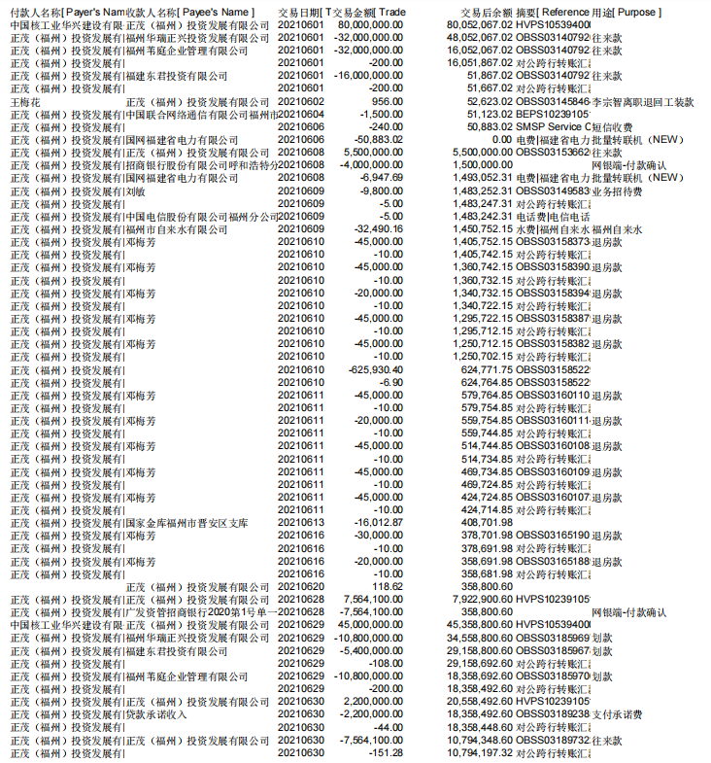

1. 中国银行福州市鼓楼支行营业部（427380085021）

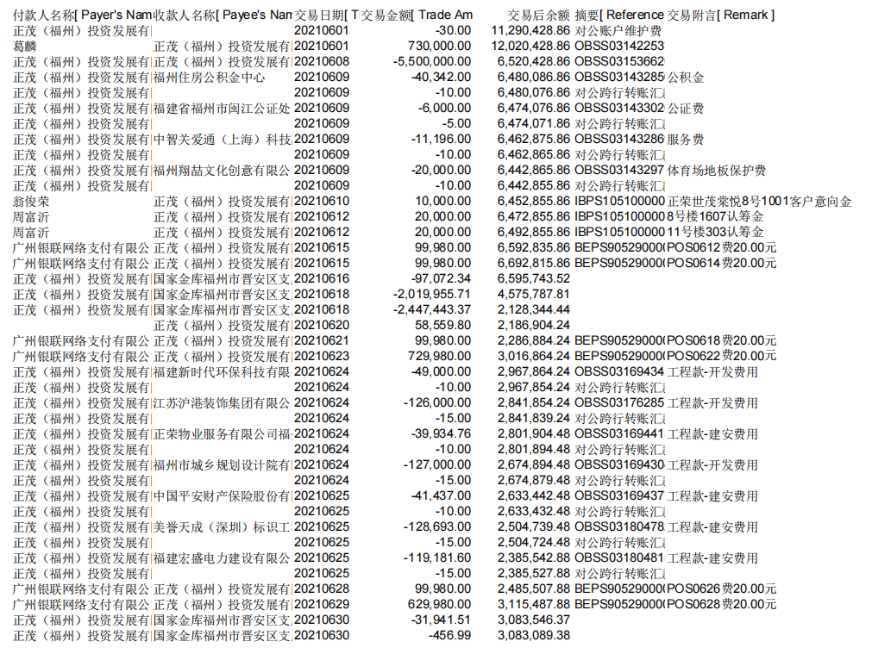

1. 中国银行福州市晋安支行营业部(416980142967)

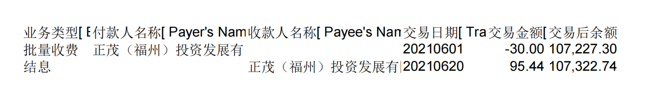

1. 建设银行福州城东支行（35050161000700007342）

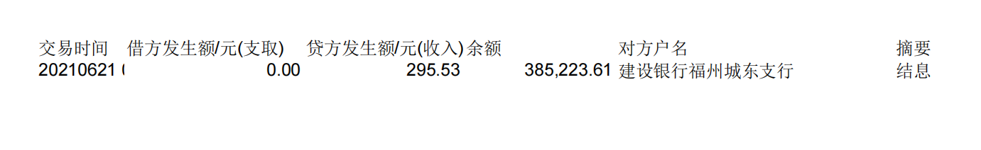

（5）工商银行福州三叉街支行（1402024319601036053）

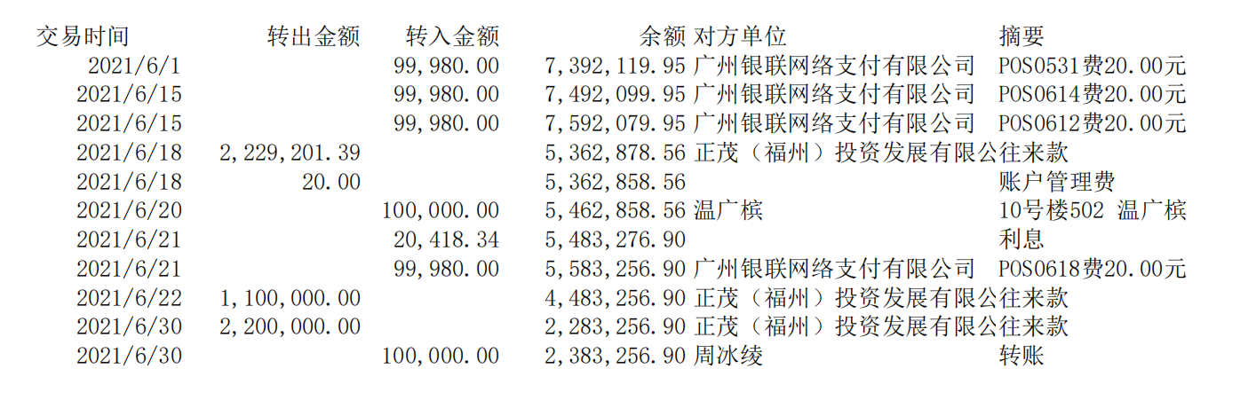

（6）工商银行福州仓山支行（1402024319601145593）

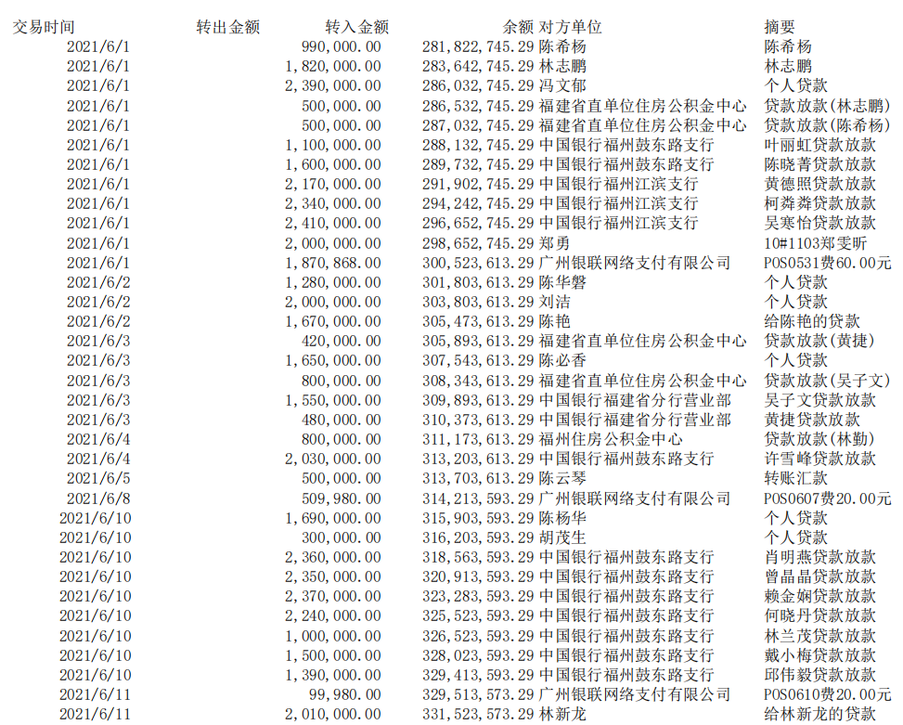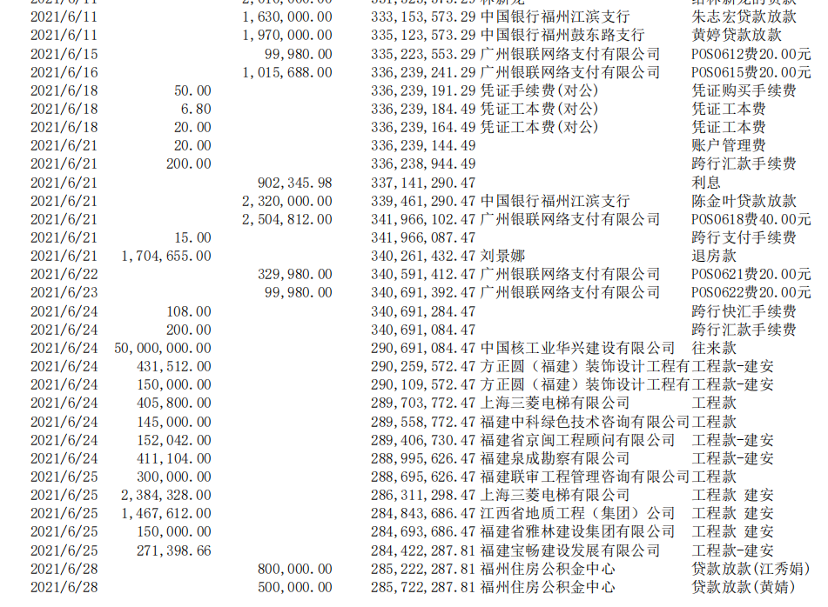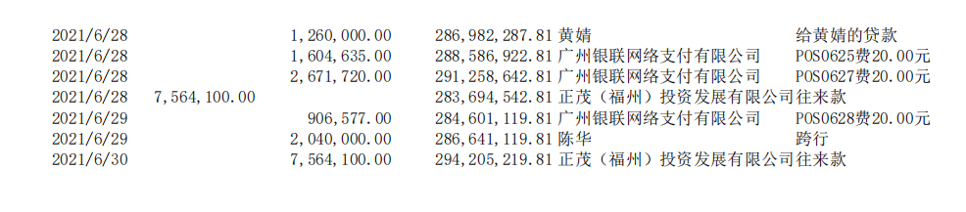

（7）工商银行福州仓山支行（1402024319601143940）

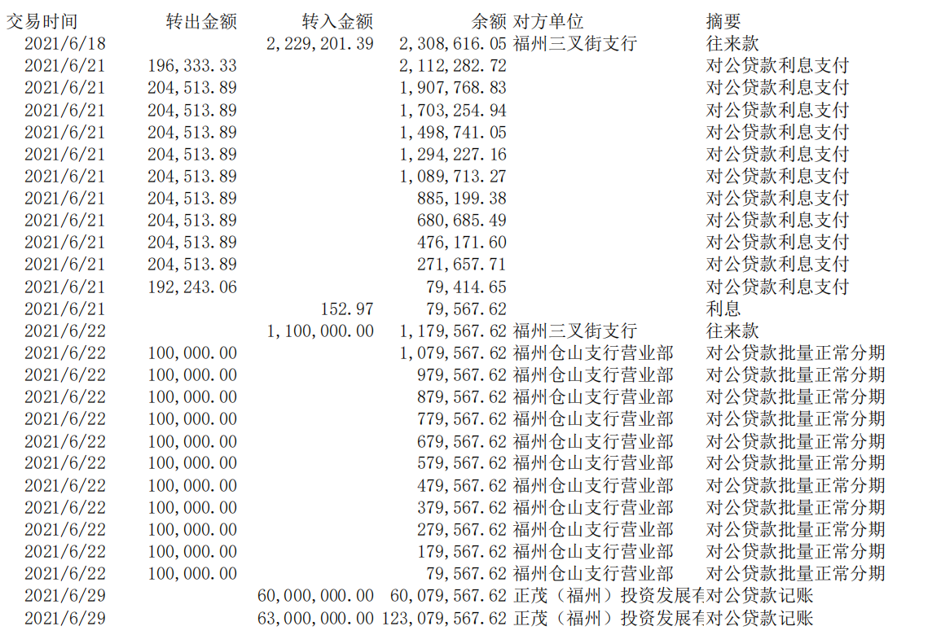

（8）商银行福州仓山支行（1402024319601143816）

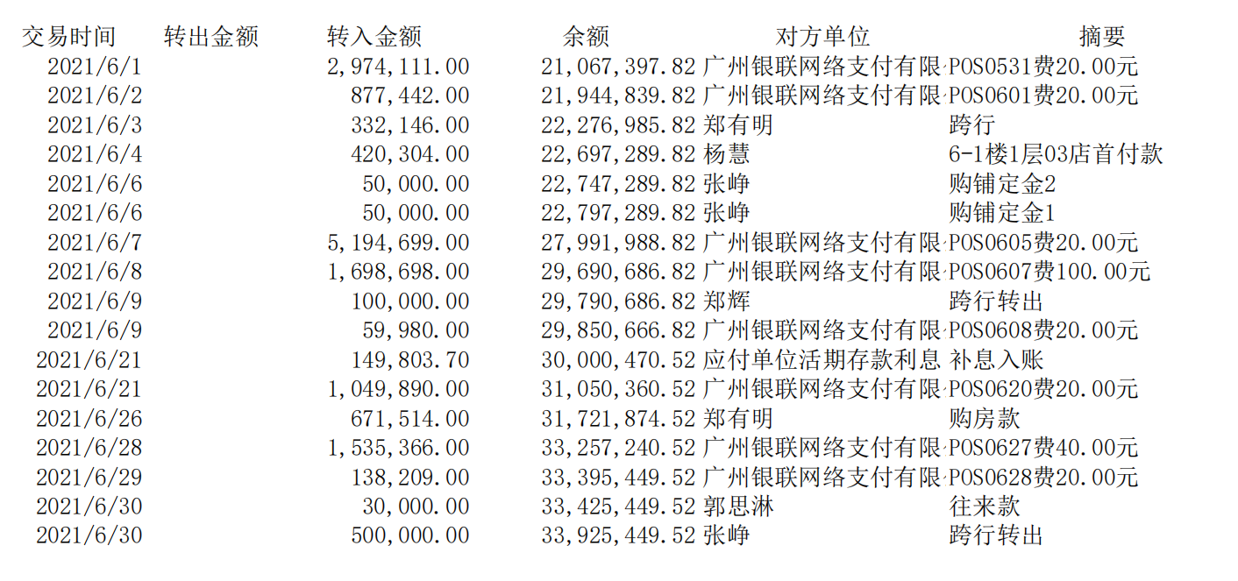

（9）工商银行福州三叉街支行(1402024319601036117)

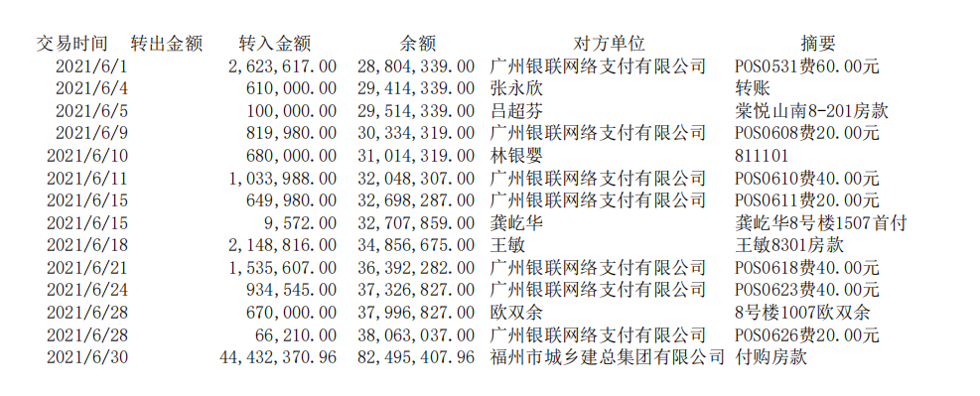

1. 招商银行福州支行（955108658888888）

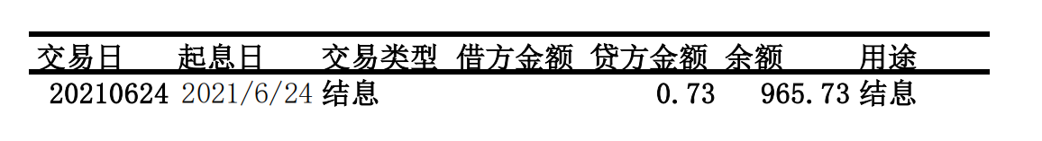

福州苇庭企业管理有限公司

中国工商银行股份有限公司福州吉祥支行（1402023309601051853）

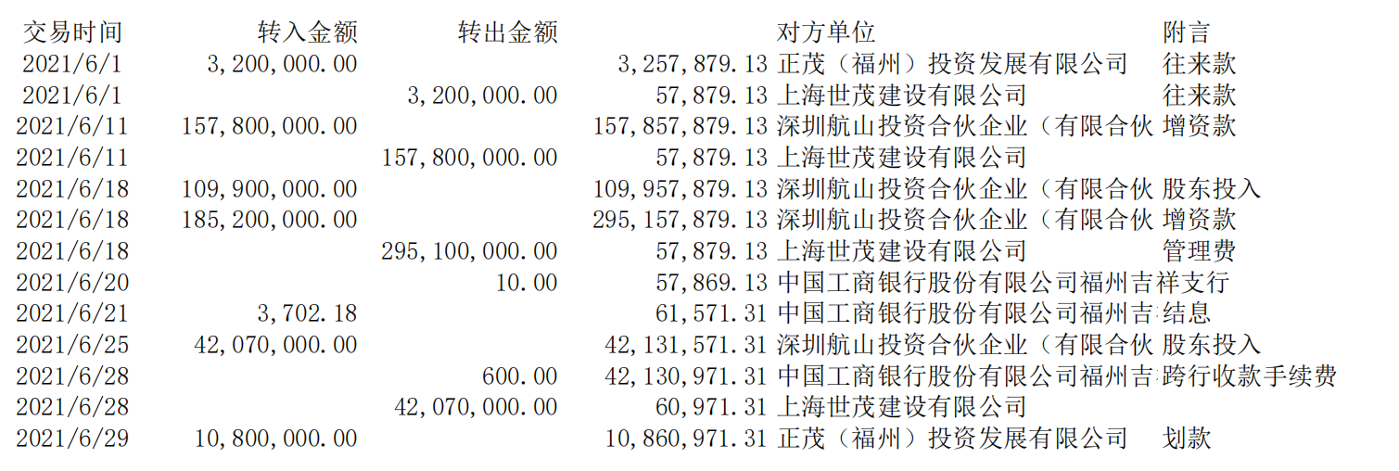

1. 、账户余额

**项目公司2021年6月30日账户余额网上银行查询截图**

招商银行

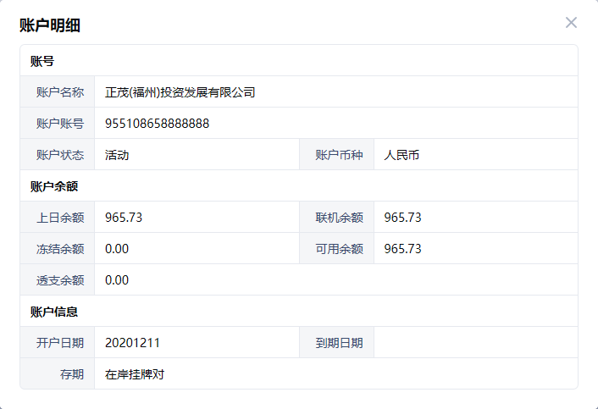

建设银行

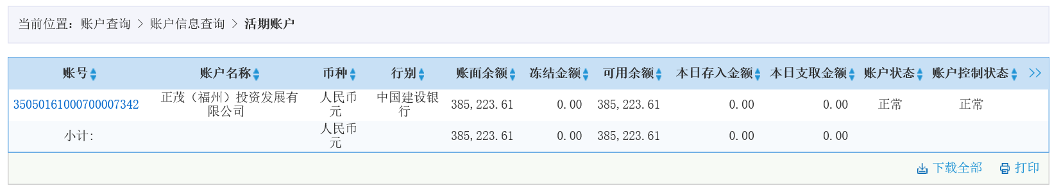

工商银行

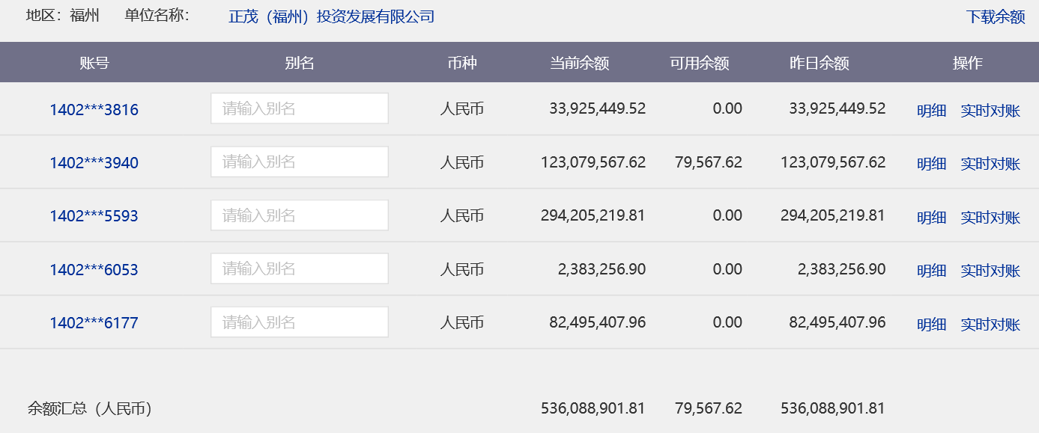

中国银行

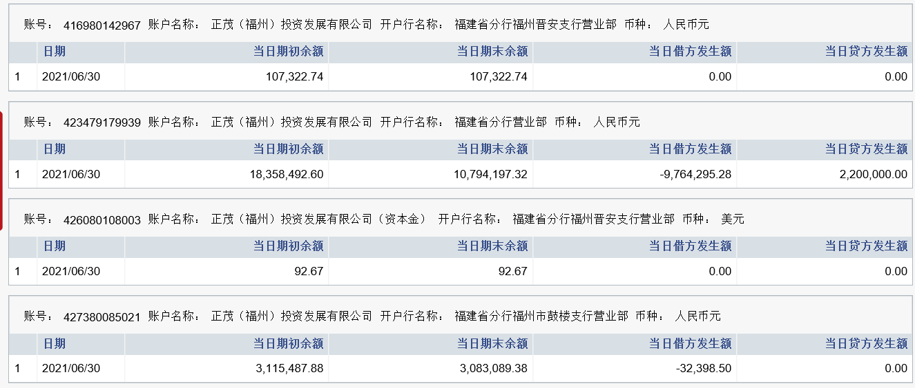

**SPV公司2021年6月30日账户余额网上银行查询截图**

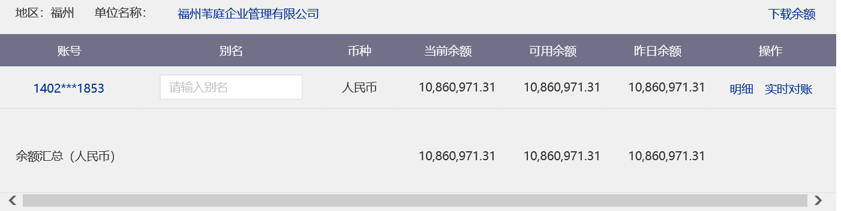

附件二：本期合同签约台账

| **序号** | **用印日期** | **签约对方单位** | **合同文件名称** | **合同内容** | **合同金额（元）** | **审批方式** | **备注** |
| --- | --- | --- | --- | --- | --- | --- | --- |
| 1 | 2021/6/11 | 优选好生活科技（珠海）有限公司 | 【正茂望山筑项目】分销合作合同 | 商铺分销合同（优选） |  | 授权事项 |  |
| 2 | 2021/6/11 | 上海市山之田模型设计有限公司 | 棠悦山南项目营销中心沙盘模型整改合同 | 沙盘增外合同 | 26,500.00 | 授权事项 |  |
| 3 | 2021/6/11 | 福州合众聚力传媒有限公司 | 户外广告发布合同 | 楼体条幅及围墙合同 | 64,000.00 | 授权事项 |  |
| 4 | 2021/6/11 | 瑞庭网络技术（上海）有限公司福州分公司 | 网络广告发布合同 | 安居客投放合同 | 80,000.00 | 授权事项 |  |
| 5 | 2021/6/16 | 福州正荣物业管理有限公司 | 案场服务委托协议 | 2021物业服务委托协议合同 | 496,207.76 | 授权事项 |  |
| 6 | 2021/6/16 | 牡丹江睿智营销企划有限公司 | 正茂望山筑项目营销代理合同 | 世茂营销团队代理续约 |  | 授权事项 |  |
| 7 | 2021/6/16 | 东莞市民兴电缆有限公司 | 福州正茂望山筑项目电线电缆采购工程供货合同 | 电线电缆采购 | 7,667,996.16 | 授权事项 |  |
| 8 | 2021/6/21 | 闽武长城建设发展有限公司 | 正茂望山筑项目建设工程初勘合同 | 项目建设工程初勘 | 16,100.00 | 授权事项 |  |
| 9 | 2021/6/21 | 福建省现代工程勘察院 | 正茂望山筑项目基坑检测及房屋沉降观测工程施工合同 | 项目基坑检测及房屋沉降观测工程施工 | 289,592.00 | 授权事项 |  |
| 10 | 2021/6/23 | 福建广电网络集团股份有限公司晋安分公司 | 广电公共服务配套设施工程建设合同 | 广电公共服务配套设施工程建设 | 1,325,590.99 | 授权事项 |  |
| 11 | 2021/6/23 | 福建广电网络实业发展有限公司 | 有线电视桥架施工承包合同 | 有线电视桥架施工承包 | 1,659,000.00 | 授权事项 |  |
| 12 | 2021/6/23 | 北京外企人力资源服务福建有限公司 | 劳务外包合同 | 劳务外包 |  | 授权事项 |  |
| 13 | 2021/6/23 | 福建省建筑轻纺设计院 | 建设工程勘察设计合同（边坡支护）【岩土工程设计、治理、检测】 | 建设工程勘察设计合同（边坡支护）【岩土工程设计、治理、检测】 | 198,000.00 | 授权事项 |  |
| 14 | 2021/6/28 | 福建省凯特建设工程有限公司 | 正茂望山筑项目建筑智能化工程施工合同 | 正茂望山筑项目建筑智能化工程施工 | 1,524,036.00 | 授权事项 |  |
| 15 | 2021/6/28 | 福建省冠通通信技术有限公司 | [正茂望山筑]项目通信工程施工合同 | [正茂望山筑]项目通信工程施工 | 353,732.72 | 授权事项 |  |
| 16 | 2021/6/30 | 中建远泰幕墙装饰工程有限公司 | 正茂望山筑项目大区幕墙工程 | 正茂望山筑项目大区幕墙工程 | 5,886,229.30 | 授权事项 |  |
| 17 | 2021/6/30 | 北京微客联盟信息科技有限公司 | 《媒体广告发布合同》 | 朋友圈广告投放 | 50,000.00 | 授权事项 |  |
| 18 | 2021/6/30 | 福州市宇恒文化传播有限公司 | 《媒体广告发布合同》 | 6月广播电台 | 60,000.00 | 授权事项 |  |
| 19 | 2021/6/30 | 福建薇链云税信息技术有限公司 | 《【正茂望山筑项目与薇链云税平台企业服务协议】补充协议》 | 薇链补偿协议 | 0.00 | 授权事项 |  |
| 20 | 2021/6/30 | 福州合众聚力传媒有限公司 | 《户外广告发布合同》 | 6月楼体条幅及围挡续约 | 83,000.00 | 授权事项 |  |
| 21 | 2021/6/30 | 福建电广电视传媒有限公司 | 《媒体广告发布合同》 | 福建电视台综合频道合作 | 150,000.00 | 授权事项 |  |

附件三：本期合同付款台账

因项目公司一直未提供已签合同台账，暂未掌握全部合同信息，包括：累计已签订合同份数、累计已签订合同总价、累计已支付金额，合同付款百分比。

附件四：项目销售回款统计表

| **序号** | **楼号** | **单元号** | **房号** | **客户姓名** | **面积（㎡）** | **合同价（元）** | **已收金额（元）** | **未收金额（元）** | **销售状态** |
| --- | --- | --- | --- | --- | --- | --- | --- | --- | --- |
| 1 | 1~1号楼 | 10 | 1层10商业 | 陈曦;陈梅华 | 31.82 | 1,360,569.00 | 1,080,569.00 | 280,000.00 | 签约 |
| 2 | 1~1号楼 | 11 | 1层11商业 | 杨叶清 | 30.45 | 1,249,910.00 | 1,249,910.00 | 0.00 | 签约 |
| 3 | 1~1号楼 | 2 | 1层02商业 | 张峥 | 50.13 | 2,053,496.00 | 2,001,680.00 | 51,816.00 | 签约 |
| 4 | 1~1号楼 | 7 | 1层07商业 | 郭木仙 | 42.08 | 1,855,915.00 | 900,000.00 | 955,915.00 | 签约 |
| 5 | 10号楼（可售） | 2 | 1002 | 林勤;翁莉兰 | 122.97 | 4,124,710.00 | 4,124,710.00 | 0.00 | 签约 |
| 6 | 10号楼（可售） | 2 | 1102 | 俞辉 | 122.97 | 4,037,007.00 | 4,037,007.00 | 0.00 | 签约 |
| 7 | 10号楼（可售） | 2 | 1202 | 冯文郁 | 122.97 | 4,049,304.00 | 4,049,304.00 | 0.00 | 签约 |
| 8 | 10号楼（可售） | 2 | 1302 | 雍宝汗 | 122.97 | 4,053,601.00 | 4,053,601.00 | 0.00 | 签约 |
| 9 | 10号楼（可售） | 2 | 1402 | 林大建 | 122.97 | 4,012,413.00 | 4,012,413.00 | 0.00 | 签约 |
| 10 | 10号楼（可售） | 2 | 1502 | 吴寒怡 | 122.97 | 4,086,195.00 | 4,086,195.00 | 0.00 | 签约 |
| 11 | 10号楼（可售） | 2 | 1602 | 黄若焓 | 122.97 | 4,198,492.00 | 1,778,492.00 | 2,420,000.00 | 签约 |
| 12 | 10号楼（可售） | 2 | 1702 | 黄德照 | 115.67 | 3,690,650.00 | 3,690,650.00 | 0.00 | 签约 |
| 13 | 10号楼（可售） | 2 | 502 | 温广槟 | 122.97 | 4,001,740.00 | 3,501,740.00 | 500,000.00 | 签约 |
| 14 | 10号楼（可售） | 2 | 702 | 魏秀玉 | 122.97 | 4,017,719.00 | 4,017,719.00 | 0.00 | 签约 |
| 15 | 10号楼（可售） | 2 | 802 | 李立维 | 122.97 | 3,975,522.00 | 3,975,522.00 | 0.00 | 签约 |
| 16 | 10号楼（可售） | 2 | 902 | 阎福丽 | 122.97 | 4,100,116.00 | 4,100,116.00 | 0.00 | 签约 |
| 17 | 10号楼（可售） | 3 | 1003 | 邵妍;陈杨华 | 122.97 | 4,124,710.00 | 4,124,710.00 | 0.00 | 签约 |
| 18 | 10号楼（可售） | 3 | 1103 | 郑雯昕 | 122.97 | 4,032,007.00 | 4,032,007.00 | 0.00 | 签约 |
| 19 | 10号楼（可售） | 3 | 1203 | 李子瑜 | 122.97 | 4,049,304.00 | 4,049,304.00 | 0.00 | 签约 |
| 20 | 10号楼（可售） | 3 | 1303 | 李昕滢 | 122.97 | 4,061,601.00 | 4,061,601.00 | 0.00 | 签约 |
| 21 | 10号楼（可售） | 3 | 1403 | 李贤亮;高梅芳 | 122.97 | 4,112,413.00 | 2,422,413.00 | 1,690,000.00 | 签约 |
| 22 | 10号楼（可售） | 3 | 1503 | 林碧贞 | 122.97 | 4,086,195.00 | 1,696,195.00 | 2,390,000.00 | 签约 |
| 23 | 10号楼（可售） | 3 | 1603 | 叶丽虹 | 122.97 | 4,198,492.00 | 4,198,492.00 | 0.00 | 签约 |
| 24 | 10号楼（可售） | 3 | 1703 | 柯明朗 | 115.67 | 3,690,650.00 | 3,690,650.00 | 0.00 | 签约 |
| 25 | 10号楼（可售） | 3 | 603 | 林红;陈晓菁 | 122.97 | 3,893,371.00 | 3,893,371.00 | 0.00 | 签约 |
| 26 | 10号楼（可售） | 3 | 803 | 吴云鹤 | 122.97 | 4,075,522.00 | 4,075,522.00 | 0.00 | 签约 |
| 27 | 10号楼（可售） | 3 | 903 | 甘诺威 | 122.97 | 4,000,116.00 | 4,000,116.00 | 0.00 | 签约 |
| 28 | 10号楼（可售） | 5 | 1105 | 陈建平 | 122.97 | 4,100,116.00 | 4,100,116.00 | 0.00 | 签约 |
| 29 | 10号楼（可售） | 5 | 1205 | 柯粦粦 | 122.97 | 3,978,589.00 | 3,978,589.00 | 0.00 | 签约 |
| 30 | 10号楼（可售） | 5 | 1305 | 游晋昊 | 122.97 | 4,024,710.00 | 4,024,710.00 | 0.00 | 签约 |
| 31 | 10号楼（可售） | 5 | 1405 | 郑强鸣 | 122.97 | 3,975,522.00 | 1,635,522.00 | 2,340,000.00 | 签约 |
| 32 | 10号楼（可售） | 5 | 1505 | 姚建传;郑秀英 | 122.97 | 4,049,304.00 | 1,659,304.00 | 2,390,000.00 | 签约 |
| 33 | 10号楼（可售） | 5 | 1605 | 刘三妹;杜刚 | 122.97 | 4,061,601.00 | 4,061,601.00 | 0.00 | 签约 |
| 34 | 10号楼（可售） | 5 | 605 | 许芝妹;葛麟 | 122.97 | 3,989,443.00 | 2,369,443.00 | 1,620,000.00 | 签约 |
| 35 | 10号楼（可售） | 5 | 705 | 陈丹怡;郑晶 | 122.97 | 3,914,037.00 | 3,914,037.00 | 0.00 | 签约 |
| 36 | 11~1号楼 | 3 | 1层03商业 | 郑辉 | 45.03 | 1,925,406.00 | 1,848,390.00 | 77,016.00 | 签约 |
| 37 | 11号楼（可售） | 2 | 1002 | 林敏 | 122.58 | 4,040,789.00 | 4,040,789.00 | 0.00 | 签约 |
| 38 | 11号楼（可售） | 2 | 1102 | 刘存金 | 122.58 | 4,053,047.00 | 4,053,047.00 | 0.00 | 签约 |
| 39 | 11号楼（可售） | 2 | 1202 | 周文龙;杨怡 | 122.58 | 4,065,305.00 | 1,665,305.00 | 2,400,000.00 | 签约 |
| 40 | 11号楼（可售） | 2 | 1302 | 郑少泓 | 122.58 | 4,077,563.00 | 4,077,563.00 | 0.00 | 签约 |
| 41 | 11号楼（可售） | 2 | 1402 | 叶倩岚 | 122.58 | 4,028,531.00 | 4,028,531.00 | 0.00 | 签约 |
| 42 | 11号楼（可售） | 2 | 1502 | 冯师海;方竹霞 | 122.58 | 4,102,079.00 | 4,102,079.00 | 0.00 | 签约 |
| 43 | 11号楼（可售） | 2 | 1602 | 陈翔 | 122.58 | 4,114,337.00 | 1,684,337.00 | 2,430,000.00 | 签约 |
| 44 | 11号楼（可售） | 2 | 1702 | 魏梓琪 | 115.31 | 3,675,090.00 | 3,026,253.00 | 648,837.00 | 签约 |
| 45 | 11号楼（可售） | 2 | 402 | 严崎 | 122.58 | 3,771,113.00 | 3,771,113.00 | 0.00 | 签约 |
| 46 | 11号楼（可售） | 2 | 502 | 李佳泰;张博涵 | 122.58 | 3,918,209.00 | 3,918,209.00 | 0.00 | 签约 |
| 47 | 11号楼（可售） | 2 | 602 | 陈精权 | 122.58 | 3,942,725.00 | 3,942,725.00 | 0.00 | 签约 |
| 48 | 11号楼（可售） | 2 | 702 | 王双兴 | 122.58 | 4,067,241.00 | 2,067,241.00 | 2,000,000.00 | 签约 |
| 49 | 11号楼（可售） | 2 | 802 | 吴萍英 | 122.58 | 3,991,757.00 | 3,991,757.00 | 0.00 | 签约 |
| 50 | 11号楼（可售） | 2 | 902 | 林丽春 | 122.58 | 4,016,273.00 | 4,016,273.00 | 0.00 | 签约 |
| 51 | 11号楼（可售） | 3 | 1003 | 林桂全 | 122.58 | 4,077,563.00 | 4,077,563.00 | 0.00 | 签约 |
| 52 | 11号楼（可售） | 3 | 1103 | 黄青华;许雪峰 | 122.58 | 4,020,625.00 | 4,020,625.00 | 0.00 | 签约 |
| 53 | 11号楼（可售） | 3 | 1203 | 翁晓芳 | 122.58 | 4,102,079.00 | 4,102,079.00 | 0.00 | 签约 |
| 54 | 11号楼（可售） | 3 | 1303 | 林家銮 | 122.58 | 4,114,337.00 | 2,374,337.00 | 1,740,000.00 | 签约 |
| 55 | 11号楼（可售） | 3 | 1403 | 林蕴 | 122.58 | 4,065,305.00 | 2,005,305.00 | 2,060,000.00 | 签约 |
| 56 | 11号楼（可售） | 3 | 1503 | 高小青 | 122.58 | 4,138,853.00 | 4,138,853.00 | 0.00 | 签约 |
| 57 | 11号楼（可售） | 3 | 1603 | 陈光华 | 122.58 | 4,151,111.00 | 1,691,111.00 | 2,460,000.00 | 签约 |
| 58 | 11号楼（可售） | 3 | 1703 | 林学理 | 115.31 | 3,740,846.00 | 1,540,846.00 | 2,200,000.00 | 签约 |
| 59 | 11号楼（可售） | 3 | 203 | 陈丽 | 122.58 | 3,746,597.00 | 1,566,597.00 | 2,180,000.00 | 签约 |
| 60 | 11号楼（可售） | 3 | 403 | 饶淑妹 | 122.58 | 3,776,108.00 | 3,776,108.00 | 0.00 | 签约 |
| 61 | 11号楼（可售） | 3 | 503 | 郑涛;潘菲菲 | 122.58 | 3,954,983.00 | 3,954,983.00 | 0.00 | 签约 |
| 62 | 11号楼（可售） | 3 | 603 | 陈霖娜 | 122.58 | 3,879,014.00 | 3,879,014.00 | 0.00 | 签约 |
| 63 | 11号楼（可售） | 3 | 703 | 林新龙 | 122.58 | 4,004,015.00 | 4,004,015.00 | 0.00 | 签约 |
| 64 | 11号楼（可售） | 3 | 803 | 何幼华;汪莺 | 122.58 | 4,028,531.00 | 4,028,531.00 | 0.00 | 签约 |
| 65 | 11号楼（可售） | 3 | 903 | 方畅 | 122.58 | 4,053,047.00 | 1,663,047.00 | 2,390,000.00 | 签约 |
| 66 | 11号楼（可售） | 5 | 1005 | 高虹 | 122.58 | 4,040,789.00 | 4,040,789.00 | 0.00 | 签约 |
| 67 | 11号楼（可售） | 5 | 105 | 余小兰 | 122.58 | 3,517,311.00 | 3,517,311.00 | 0.00 | 签约 |
| 68 | 11号楼（可售） | 5 | 1105 | 卓宇 | 122.58 | 4,053,047.00 | 4,053,047.00 | 0.00 | 签约 |
| 69 | 11号楼（可售） | 5 | 1205 | 游佳璇 | 122.58 | 4,030,952.00 | 4,030,952.00 | 0.00 | 签约 |
| 70 | 11号楼（可售） | 5 | 1305 | 林清华 | 122.58 | 4,077,563.00 | 4,077,563.00 | 0.00 | 签约 |
| 71 | 11号楼（可售） | 5 | 1405 | 章璇;谢刚 | 122.58 | 4,028,531.00 | 4,028,531.00 | 0.00 | 签约 |
| 72 | 11号楼（可售） | 5 | 1505 | 陈华 | 122.58 | 4,102,079.00 | 4,102,079.00 | 0.00 | 签约 |
| 73 | 11号楼（可售） | 5 | 1605 | 林高明 | 122.58 | 4,114,337.00 | 4,114,337.00 | 0.00 | 签约 |
| 74 | 11号楼（可售） | 5 | 1705 | 黄捷 | 115.31 | 3,706,253.00 | 3,706,253.00 | 0.00 | 签约 |
| 75 | 11号楼（可售） | 5 | 305 | 黄丽红 | 122.58 | 3,771,113.00 | 3,771,113.00 | 0.00 | 签约 |
| 76 | 11号楼（可售） | 5 | 405 | 刘园;吴接火 | 122.58 | 3,771,113.00 | 3,771,113.00 | 0.00 | 签约 |
| 77 | 11号楼（可售） | 5 | 505 | 陈希杨 | 122.58 | 3,918,209.00 | 3,918,209.00 | 0.00 | 签约 |
| 78 | 11号楼（可售） | 5 | 605 | 黄信连 | 122.58 | 3,926,161.00 | 3,926,161.00 | 0.00 | 签约 |
| 79 | 11号楼（可售） | 5 | 705 | 王晓;翁玉荣 | 122.58 | 3,967,241.00 | 3,967,241.00 | 0.00 | 签约 |
| 80 | 11号楼（可售） | 5 | 805 | 何一汉 | 122.58 | 3,958,139.00 | 3,958,139.00 | 0.00 | 签约 |
| 81 | 11号楼（可售） | 5 | 905 | 陈晓雄 | 122.58 | 4,016,273.00 | 4,016,273.00 | 0.00 | 签约 |
| 82 | 5号楼（可售） |  | 1001 | 叶萍;林春莺 | 105.29 | 3,310,423.00 | 3,310,423.00 | 0.00 | 签约 |
| 83 | 5号楼（可售） |  | 1101 | 陈金叶 | 105.29 | 3,320,952.00 | 3,320,952.00 | 0.00 | 签约 |
| 84 | 5号楼（可售） |  | 1201 | 洪超强 | 105.29 | 3,331,481.00 | 1,001,481.00 | 2,330,000.00 | 签约 |
| 85 | 5号楼（可售） |  | 1301 | 戴小梅 | 105.29 | 3,342,010.00 | 3,342,010.00 | 0.00 | 签约 |
| 86 | 5号楼（可售） |  | 1401 | 黄婷 | 105.29 | 3,299,894.00 | 3,299,894.00 | 0.00 | 签约 |
| 87 | 5号楼（可售） |  | 1501 | 曾晶晶 | 105.29 | 3,363,068.00 | 3,363,068.00 | 0.00 | 签约 |
| 88 | 5号楼（可售） |  | 1601 | 肖明燕 | 105.29 | 3,373,597.00 | 3,373,597.00 | 0.00 | 签约 |
| 89 | 5号楼（可售） |  | 1701 | 林路 | 105.29 | 3,384,126.00 | 2,384,126.00 | 1,000,000.00 | 签约 |
| 90 | 5号楼（可售） |  | 1801 | 陈蕾蕾 | 105.29 | 3,373,597.00 | 2,573,597.00 | 800,000.00 | 签约 |
| 91 | 5号楼（可售） |  | 1901 | 江秀娟 | 105.29 | 3,384,126.00 | 3,384,126.00 | 0.00 | 签约 |
| 92 | 5号楼（可售） |  | 2001 | 阮炎鑫 | 105.29 | 3,494,655.00 | 1,804,655.00 | 1,690,000.00 | 签约 |
| 93 | 5号楼（可售） |  | 2101 | 阮文军 | 105.29 | 3,494,655.00 | 3,494,655.00 | 0.00 | 签约 |
| 94 | 5号楼（可售） |  | 2201 | 林昌源 | 105.29 | 3,394,655.00 | 1,024,655.00 | 2,370,000.00 | 签约 |
| 95 | 5号楼（可售） |  | 2301 | 陈秀琴 | 105.29 | 3,394,655.00 | 1,704,655.00 | 1,690,000.00 | 签约 |
| 96 | 5号楼（可售） |  | 2401 | 石荣 | 105.29 | 3,442,010.00 | 2,742,010.00 | 700,000.00 | 签约 |
| 97 | 5号楼（可售） |  | 2501 | 何欢 | 105.29 | 3,494,655.00 | 1,244,655.00 | 2,250,000.00 | 签约 |
| 98 | 5号楼（可售） |  | 301 | 曾子澜 | 105.29 | 3,178,785.00 | 3,178,785.00 | 0.00 | 签约 |
| 99 | 5号楼（可售） |  | 401 | 邱伟毅 | 105.29 | 3,199,843.00 | 3,199,843.00 | 0.00 | 签约 |
| 100 | 5号楼（可售） |  | 501 | 蔡淑女 | 105.29 | 3,284,075.00 | 3,284,075.00 | 0.00 | 签约 |
| 101 | 5号楼（可售） |  | 601 | 何晓丹;卢冰 | 105.29 | 3,305,133.00 | 3,305,133.00 | 0.00 | 签约 |
| 102 | 5号楼（可售） |  | 701 | 张家欣;林菲 | 105.29 | 3,226,191.00 | 1,616,191.00 | 1,610,000.00 | 签约 |
| 103 | 5号楼（可售） |  | 801 | 朱志宏 | 105.29 | 3,268,307.00 | 3,268,307.00 | 0.00 | 签约 |
| 104 | 5号楼（可售） |  | 901 | 陈珍妮;杨扬 | 105.29 | 3,289,365.00 | 1,979,365.00 | 1,310,000.00 | 签约 |
| 105 | 6~1号楼 | 1 | 1层01商业 | 郑晓青 | 32.17 | 1,462,146.00 | 1,203,660.00 | 258,486.00 | 签约 |
| 106 | 6~1号楼 | 2 | 1层02商业 | 吴小梅 | 32.17 | 1,348,229.00 | 1,348,229.00 | 0.00 | 签约 |
| 107 | 6~1号楼 | 3 | 1层03商业 | 杨慧 | 30.57 | 1,230,304.00 | 620,304.00 | 610,000.00 | 签约 |
| 108 | 6号楼（可售） |  | 1007 | 林志鹏 | 107.28 | 3,319,350.00 | 3,319,350.00 | 0.00 | 签约 |
| 109 | 6号楼（可售） |  | 1107 | 刘洁 | 107.28 | 3,330,078.00 | 3,330,078.00 | 0.00 | 签约 |
| 110 | 6号楼（可售） |  | 1207 | 陈艳 | 107.28 | 3,340,806.00 | 3,340,806.00 | 0.00 | 签约 |
| 111 | 6号楼（可售） |  | 1307 | 邱玉琴 | 107.28 | 3,351,534.00 | 3,351,534.00 | 0.00 | 签约 |
| 112 | 6号楼（可售） |  | 1407 | 周顺田;陈必香 | 107.28 | 3,308,622.00 | 3,308,622.00 | 0.00 | 签约 |
| 113 | 6号楼（可售） |  | 1507 | 钟艳;李俊杰 | 107.28 | 3,372,990.00 | 3,372,990.00 | 0.00 | 签约 |
| 114 | 6号楼（可售） |  | 1607 | 蒋一厉;台玥 | 107.28 | 3,383,718.00 | 3,383,718.00 | 0.00 | 签约 |
| 115 | 6号楼（可售） |  | 1707 | 高迎明 | 107.28 | 3,394,446.00 | 3,394,446.00 | 0.00 | 签约 |
| 116 | 6号楼（可售） |  | 1807 | 胡茂生 | 107.28 | 3,405,174.00 | 3,405,174.00 | 0.00 | 签约 |
| 117 | 6号楼（可售） |  | 1907 | 吴子文;吴艳艳 | 107.28 | 3,381,743.00 | 3,381,743.00 | 0.00 | 签约 |
| 118 | 6号楼（可售） |  | 2007 | 朱策 | 107.28 | 3,265,710.00 | 3,265,710.00 | 0.00 | 签约 |
| 119 | 6号楼（可售） |  | 307 | 黄婧 | 107.28 | 3,204,790.00 | 3,204,790.00 | 0.00 | 签约 |
| 120 | 6号楼（可售） |  | 407 | 陈维堃 | 107.28 | 3,104,790.00 | 3,104,790.00 | 0.00 | 签约 |
| 121 | 6号楼（可售） |  | 507 | 陈华磐 | 107.28 | 3,212,070.00 | 3,212,070.00 | 0.00 | 签约 |
| 122 | 6号楼（可售） |  | 607 | 王勇;元艳玲 | 107.28 | 3,233,526.00 | 3,233,526.00 | 0.00 | 签约 |
| 123 | 6号楼（可售） |  | 707 | 方晖昀;刘季馨 | 107.28 | 3,254,982.00 | 3,254,982.00 | 0.00 | 签约 |
| 124 | 6号楼（可售） |  | 807 | 盛世煊 | 107.28 | 3,276,438.00 | 3,276,438.00 | 0.00 | 签约 |
| 125 | 6号楼（可售） |  | 907 | 王秋玉 | 107.28 | 3,297,894.00 | 3,297,894.00 | 0.00 | 签约 |
| 126 | 7号楼（可售） | 1 | 1201 | 罗桂招 | 106.84 | 3,380,524.00 | 1,020,524.00 | 2,360,000.00 | 签约 |
| 127 | 7号楼（可售） | 1 | 1701 | 赵碧华 | 106.84 | 3,423,944.00 | 1,773,944.00 | 1,650,000.00 | 签约 |
| 128 | 7号楼（可售） | 1 | 2401 | 叶永蕙 | 106.84 | 3,412,576.00 | 2,412,576.00 | 1,000,000.00 | 签约 |
| 129 | 7号楼（可售） | 1 | 801 | 崔丽;李亮 | 106.84 | 3,283,256.00 | 1,673,256.00 | 1,610,000.00 | 签约 |
| 130 | 7号楼（可售） | 7 | 1007 | 卿宸 | 106.84 | 3,272,679.00 | 3,272,679.00 | 0.00 | 签约 |
| 131 | 7号楼（可售） | 7 | 1107 | 张佳男;冯佳荟 | 106.84 | 3,316,420.00 | 996,420.00 | 2,320,000.00 | 签约 |
| 132 | 7号楼（可售） | 7 | 1207 | 杨红霞 | 106.84 | 3,327,104.00 | 3,327,104.00 | 0.00 | 签约 |
| 133 | 7号楼（可售） | 7 | 1307 | 郑学萍 | 106.84 | 3,337,788.00 | 3,337,788.00 | 0.00 | 签约 |
| 134 | 7号楼（可售） | 7 | 1407 | 张雯菲 | 106.84 | 3,285,052.00 | 1,475,052.00 | 1,810,000.00 | 签约 |
| 135 | 7号楼（可售） | 7 | 1507 | 林梅瑛 | 106.84 | 3,359,156.00 | 1,349,156.00 | 2,010,000.00 | 签约 |
| 136 | 7号楼（可售） | 7 | 1607 | 占志伟 | 106.84 | 3,369,840.00 | 2,519,840.00 | 850,000.00 | 签约 |
| 137 | 7号楼（可售） | 7 | 1707 | 李菁;罗灿 | 106.84 | 3,346,719.00 | 669,344.00 | 2,677,375.00 | 签约 |
| 138 | 7号楼（可售） | 7 | 1807 | 赖金娴 | 106.84 | 3,391,208.00 | 3,391,208.00 | 0.00 | 签约 |
| 139 | 7号楼（可售） | 7 | 1907 | 陈赛英 | 106.84 | 3,401,892.00 | 3,401,892.00 | 0.00 | 签约 |
| 140 | 7号楼（可售） | 7 | 2007 | 林兰茂 | 106.84 | 3,412,576.00 | 3,412,576.00 | 0.00 | 签约 |
| 141 | 7号楼（可售） | 7 | 207 | 陈前 | 106.84 | 3,038,636.00 | 3,038,636.00 | 0.00 | 签约 |
| 142 | 7号楼（可售） | 7 | 2107 | 俞旖 | 106.84 | 3,378,450.00 | 2,478,450.00 | 900,000.00 | 签约 |
| 143 | 7号楼（可售） | 7 | 2207 | 陈惠英 | 106.84 | 3,512,576.00 | 3,512,576.00 | 0.00 | 签约 |
| 144 | 7号楼（可售） | 7 | 2307 | 吴婧 | 106.84 | 3,412,576.00 | 3,412,576.00 | 0.00 | 签约 |
| 145 | 7号楼（可售） | 7 | 2407 | 郑兴 | 106.84 | 3,359,156.00 | 1,689,156.00 | 1,670,000.00 | 签约 |
| 146 | 7号楼（可售） | 7 | 2507 | 李程 | 106.84 | 3,512,576.00 | 3,512,576.00 | 0.00 | 签约 |
| 147 | 7号楼（可售） | 7 | 307 | 吴俊艺 | 106.84 | 3,192,056.00 | 1,342,056.00 | 1,850,000.00 | 签约 |
| 148 | 7号楼（可售） | 7 | 407 | 张昶;刘坤珠 | 106.84 | 3,082,056.00 | 3,082,056.00 | 0.00 | 签约 |
| 149 | 7号楼（可售） | 7 | 507 | 张沁苑 | 106.84 | 3,198,896.00 | 1,608,896.00 | 1,590,000.00 | 签约 |
| 150 | 7号楼（可售） | 7 | 607 | 陈俊杰 | 106.84 | 3,288,061.00 | 1,078,061.00 | 2,210,000.00 | 签约 |
| 151 | 7号楼（可售） | 7 | 707 | 黄若悟 | 106.84 | 3,241,632.00 | 3,241,632.00 | 0.00 | 签约 |
| 152 | 7号楼（可售） | 7 | 807 | 林晓丽;谢立刚 | 106.84 | 3,263,000.00 | 3,263,000.00 | 0.00 | 签约 |
| 153 | 7号楼（可售） | 7 | 907 | 李浩恺 | 106.84 | 3,284,368.00 | 2,284,368.00 | 1,000,000.00 | 签约 |
| 154 | 8号楼（可售） | 1 | 1101 | 陈伟华;林银婴 | 105.57 | 3,471,800.00 | 1,791,800.00 | 1,680,000.00 | 签约 |
| 155 | 8号楼（可售） | 1 | 1201 | 兰敏 | 105.57 | 3,482,357.00 | 1,122,357.00 | 2,360,000.00 | 签约 |
| 156 | 8号楼（可售） | 1 | 1301 | 张泗婷 | 105.57 | 3,492,914.00 | 1,792,914.00 | 1,700,000.00 | 签约 |
| 157 | 8号楼（可售） | 1 | 1401 | 翁昇 | 105.57 | 3,450,686.00 | 1,110,686.00 | 2,340,000.00 | 签约 |
| 158 | 8号楼（可售） | 1 | 1501 | 郑灵燕 | 105.57 | 3,514,028.00 | 1,134,028.00 | 2,380,000.00 | 签约 |
| 159 | 8号楼（可售） | 1 | 1601 | 林梅芳 | 105.57 | 3,524,585.00 | 1,134,585.00 | 2,390,000.00 | 签约 |
| 160 | 8号楼（可售） | 1 | 201 | 程秀玉 | 105.57 | 3,065,647.00 | 1,535,647.00 | 1,530,000.00 | 签约 |
| 161 | 8号楼（可售） | 1 | 301 | 王敏 | 105.57 | 3,187,248.00 | 3,187,248.00 | 0.00 | 签约 |
| 162 | 8号楼（可售） | 1 | 401 | 林晓琴 | 105.57 | 3,250,103.00 | 2,000,103.00 | 1,250,000.00 | 签约 |
| 163 | 8号楼（可售） | 1 | 701 | 曾征 | 105.57 | 3,366,230.00 | 1,736,230.00 | 1,630,000.00 | 签约 |
| 164 | 8号楼（可售） | 1 | 801 | 郑子其;郑吉锋 | 105.57 | 3,387,344.00 | 1,087,344.00 | 2,300,000.00 | 签约 |
| 165 | 8号楼（可售） | 7 | 1007 | 欧双余 | 105.57 | 3,376,787.00 | 1,876,787.00 | 1,500,000.00 | 签约 |
| 166 | 8号楼（可售） | 7 | 1107 | 谢颖妍 | 105.57 | 3,387,344.00 | 1,747,344.00 | 1,640,000.00 | 签约 |
| 167 | 8号楼（可售） | 7 | 1207 | 林建兴 | 105.57 | 3,367,901.00 | 1,087,901.00 | 2,280,000.00 | 签约 |
| 168 | 8号楼（可售） | 7 | 1307 | 叶迎春;陈学新 | 105.57 | 3,408,458.00 | 1,098,458.00 | 2,310,000.00 | 签约 |
| 169 | 8号楼（可售） | 7 | 1407 | 陈永泉;林枝莲 | 105.57 | 3,366,230.00 | 1,086,230.00 | 2,280,000.00 | 签约 |
| 170 | 8号楼（可售） | 7 | 1507 | 龚屹华 | 105.57 | 3,429,572.00 | 1,109,572.00 | 2,320,000.00 | 签约 |
| 171 | 8号楼（可售） | 7 | 1707 | 陈华国;吴春美 | 105.57 | 3,272,331.00 | 1,052,331.00 | 2,220,000.00 | 签约 |
| 172 | 8号楼（可售） | 7 | 207 | 纪华燕 | 105.57 | 3,012,862.00 | 1,212,862.00 | 1,800,000.00 | 签约 |
| 173 | 8号楼（可售） | 7 | 307 | 郑圣启 | 105.57 | 3,165,647.00 | 1,025,647.00 | 2,140,000.00 | 签约 |
| 174 | 8号楼（可售） | 7 | 407 | 张永欣 | 105.57 | 3,165,647.00 | 1,635,647.00 | 1,530,000.00 | 签约 |
| 175 | 8号楼（可售） | 7 | 607 | 郑淑珠;陈柏清 | 105.57 | 3,292,331.00 | 1,092,331.00 | 2,200,000.00 | 签约 |
| 176 | 8号楼（可售） | 7 | 707 | 严轶洋 | 105.57 | 3,313,445.00 | 1,073,445.00 | 2,240,000.00 | 签约 |
| 177 | 8号楼（可售） | 7 | 807 | 李霞 | 105.57 | 3,334,559.00 | 3,334,559.00 | 0.00 | 签约 |
| 178 | 8号楼（可售） | 7 | 907 | 马腾飞 | 105.57 | 3,355,673.00 | 3,355,673.00 | 0.00 | 签约 |
| 179 | S7号楼 | 2 | 1层02商业 | 孟素虹 | 50.74 | 2,078,484.00 | 1,077,462.00 | 1,001,022.00 | 签约 |
| 180 | S7号楼 | 6 | 1层06商业 | 张湘闽 | 53.34 | 2,158,661.00 | 238,229.00 | 1,920,432.00 | 签约 |
| 181 | S7号楼 | 7 | 1层07商业 | 林赛丽;郭思淋 | 53.34 | 2,158,661.00 | 230,000.00 | 1,928,661.00 | 签约 |
| 182 | S8号楼 | 5 | 1层05商业 | 王颖 | 301.56 | 16,006,441.00 | 7,450,000.00 | 8,556,441.00 | 签约 |
| 183 | S8号楼 | 7 | 1层07商业 | 孙士杰;陈鑫 | 318.38 | 11,184,719.00 | 5,594,719.00 | 5,590,000.00 | 签约 |

附件五：其他融资情况明细表

|  |  |  |  |  |  |  |  |  |  |  |  |  |
| --- | --- | --- | --- | --- | --- | --- | --- | --- | --- | --- | --- | --- |
| **序号** | **发生日** | **到期日** | **融资方式** | **款项用途** | **融资机构** | **融资金额** | **是否到期** | **兑付金额** | **是否承担利息** | **利息金额** | **利息承担方式** | **已付利息金额** |
| 1 | 2020/12/09 | 2021/06/08 | 商业汇票 | 工程款 | 中国银行 | 4,000,000.00 | 是 | 4,000,000.00 | 否 | / | / |  |
| 2 | 2020/12/29 | 2021/06/28 | 商业汇票 | 工程款 | 中国银行 | 7,564,100.00 | 是 | 7,564,100.00 | 否 | / | / |  |
| 3 | 2021/01/21 | 2021/07/20 | 商业汇票 | 工程款 | 中国银行 | 4,600,000.00 | 否 | 0.00 | 否 | / | / |  |
| 4 | 2021/01/21 | 2021/07/20 | 商业汇票 | 工程款 | 中国银行 | 10,000,000.00 | 否 | 0.00 | 否 | / | / |  |
| 5 | 2021/01/28 | 2021/07/27 | 商业汇票 | 工程款 | 中国银行 | 7,580,000.00 | 否 | 0.00 | 否 | / | / |  |
| 6 | 2021/01/28 | 2021/07/27 | 商业汇票 | 工程款 | 中国银行 | 10,000,000.00 | 否 | 0.00 | 否 | / | / |  |
| 7 | 2021/01/28 | 2021/07/27 | 商业汇票 | 工程款 | 中国银行 | 10,000,000.00 | 否 | 0.00 | 否 | / | / |  |
| 8 | 2021/02/03 | 2021/08/02 | 商业汇票 | 设计费 | 中国银行 | 480,000.00 | 否 | 0.00 | 否 | / | / |  |
| 9 | 2021/02/03 | 2021/08/02 | 商业汇票 | 设计费 | 中国银行 | 2,040,000.00 | 否 | 0.00 | 否 | / | / |  |
| 10 | 2021/02/07 | 2021/08/06 | 商业汇票 | 勘察费 | 中国银行 | 111,101.00 | 否 | 0.00 | 否 | / | / |  |
| 11 | 2021/02/07 | 2021/08/06 | 商业汇票 | 勘察费 | 中国银行 | 150,000.00 | 否 | 0.00 | 否 | / | / |  |
| 12 | 2021/02/07 | 2021/08/06 | 商业汇票 | 勘察费 | 中国银行 | 150,000.00 | 否 | 0.00 | 否 | / | / |  |
| 13 | 2021/02/07 | 2021/08/04 | 商业汇票 | 工程款 | 中国银行 | 725,400.00 | 否 | 0.00 | 否 | / | / |  |
| 14 | 2021/02/07 | 2021/08/06 | 商业汇票 | 工程款 | 中国银行 | 2,340,129.00 | 否 | 0.00 | 否 | / | / |  |
| 15 | 2021/02/26 | 2021/08/25 | 商业汇票 | 工程款 | 中国银行 | 2,420,000.00 | 否 | 0.00 | 否 | / | / |  |
| 16 | 2021/05/06 | 2021/11/05 | 商业汇票 | 工程款 | 中国银行 | 9,000,000.00 | 否 | 0.00 | 否 | / | / |  |
| 17 | 2021/5/31 | 2021/11/30 | 商业汇票 | 工程款 | 中国银行 | 21,180,660.00 | 否 | 0.00 | 否 | / | / |  |
| 合计 |  |  |  |  |  | **92,341,390.00** |  | **11,564,100.00** |  |  |  |  |

附件六：本期项目用印台账

| **序号** | **用印日期** | **印鉴名称** | **用印事由** | **用印材料及份数** | **申请部门** | **经办人** | **监印人** |
| --- | --- | --- | --- | --- | --- | --- | --- |
| 1 | 2021/6/2 | 公章 | 商业店面燃气用量预留资料用印 | 工作联系函（1份）、正茂望山筑项目商业燃气预留气量一览表（1份） | 工程部 | 洪进坤 | 李晓伟、杨学钊 |
| 2 | 2021/6/2 | 公章 | 项目管道迁改事宜合同用印 | 正茂望山筑项目管道迁改事宜合同（5份） | 工程部 | 洪进坤 | 李晓伟、杨学钊 |
| 3 | 2021/6/2 | 公章、法人章 | 按揭合同用印 | 建行个人借款合同（1*4份） | 财务部 | 兰琅 | 李晓伟、杨学钊 |
| 4 | 2021/6/2 | 公章 | 注销购房材料用印 | 解除《商品房买卖合同》协议（3份）、商品房买卖预告登记（合同备案）注销申请表（3份）、退款声明（3份） | 财务部 | 兰琅 | 李晓伟、杨学钊 |
| 5 | 2021/6/2 | 公章 | EMS开具增值税专用发票资料用印 | 开具增值税专用发票申请表（1份）、网上税务局企业信息截图（1份） | 营销部 | 王梅花 | 李晓伟、杨学钊 |
| 6 | 2021/6/4 | 公章、法人章 | 预售合同用印 | 预售合同（9*4份） | 财务部 | 林晶晶 | 李晓伟、杨学钊 |
| 7 | 2021/6/4 | 公章、法人章 | 按揭合同用印 | 建行个人借款合同（2*4份）、中行个人借款合同（1*4份） | 财务部 | 兰琅 | 李晓伟、杨学钊 |
| 8 | 2021/6/7 | 公章、法人章 | 按揭合同用印 | 中行个人借款合同（4*4份） | 财务部 | 兰琅 | 李晓伟、杨学钊 |
| 9 | 2021/6/7 | 公章 | 盘活预售资金申请书用印 | 超监管额度外资金使用申请书（3份） | 财务部 | 严蔡培 | 李晓伟、杨学钊 |
| 10 | 2021/6/9 | 公章、法人章 | 预售合同用印 | 预售合同（5*4份） | 财务部 | 林晶晶 | 李晓伟、杨学钊 |
| 11 | 2021/6/9 | 公章、法人章 | 按揭合同用印 | 建行个人借款合同（3*4份） | 财务部 | 兰琅 | 李晓伟、杨学钊 |
| 12 | 2021/6/9 | 公章 | 中标通知书、未中标感谢信 | 通信工程中标通知书（2份）、中标通知书回执（1份）、未中标感谢信（3份） | 成本管理部 | 李少铖 | 李晓伟、杨学钊 |
| 13 | 2021/6/9 | 公章 | 中标通知书、未中标感谢信 | 大区幕墙工程中标通知书（2份）、中标通知书回执（1份）、、未中标感谢信（5份） | 成本管理部 | 李少铖 | 李晓伟、杨学钊 |
| 14 | 2021/6/9 | 公章 | 营销部日常函件用印 | 商业按揭贷款补齐材料通知书（20份） | 营销部 | 王梅花 | 李晓伟、杨学钊 |
| 15 | 2021/6/9 | 公章 | 5、6月专家组检查整改回复用印 | 5月工程问题整改反馈单（4份）、6月工程问题整改反馈单（4份） | 工程部 | 林恺帆 | 李晓伟、杨学钊 |
| 16 | 2021/6/11 | 公章、法人章 | 预售合同用印 | 预售合同（3*4份） | 财务部 | 林晶晶 | 李晓伟、杨学钊 |
| 17 | 2021/6/11 | 公章、法人章 | 按揭合同用印 | 建行个人借款合同（2*4份） | 财务部 | 兰琅 | 李晓伟、杨学钊 |
| 18 | 2021/6/11 | 公章 | 阮炎鑫退筹资料用印 | 正茂望山筑项目退款说明书（2份）、转账单（2*2份）、POS条复印件（2份） | 营销部 | 王梅花 | 李晓伟、杨学钊 |
| 19 | 2021/6/11 | 公章 | 商铺分销合同（优选）用印 | 【正茂望山筑项目】分销合作合同（4份） | 营销部 | 何佳玲 | 李晓伟、杨学钊 |
| 20 | 2021/6/11 | 公章 | 沙盘增外合同用印 | 棠悦山南项目营销中心沙盘模型整改合同（4份） | 营销部 | 何佳玲 | 李晓伟、杨学钊 |
| 21 | 2021/6/11 | 公章 | 楼体条幅及围墙合同 | 户外广告发布合同（4份） | 营销部 | 何佳玲 | 李晓伟、杨学钊 |
| 22 | 2021/6/11 | 公章 | 安居客投放合同 | 网络广告发布合同（4份） | 营销部 | 何佳玲 | 李晓伟、杨学钊 |
| 23 | 2021/6/16 | 公章 | 广电主管道报告用印 | 关于“正茂望山筑有线电视桥架工程”市政主管道接驳井位置报告（3份） | 工程部 | 洪进坤 | 李晓伟、杨学钊 |
| 24 | 2021/6/16 | 公章 | 广电穿线报告用印 | 关于“正茂望山筑有线电视桥架工程”样板层穿线申请报告（3份） | 工程部 | 洪进坤 | 李晓伟、杨学钊 |
| 25 | 2021/6/16 | 公章 | 2021物业服务委托协议合同用印 | 案场服务委托协议（4份） | 营销部 | 何佳玲 | 李晓伟、杨学钊 |
| 26 | 2021/6/16 | 公章 | 世茂营销团队代理续约 | 项目营销代理合同（4份） | 营销部 | 何佳玲 | 李晓伟、杨学钊 |
| 27 | 2021/6/16 | 公章、法人章 | 电线电缆采购合同用印 | 福州正茂望山筑项目电线电缆采购工程供货合同（4份） | 工程部 | 岳钦艳 | 李晓伟、杨学钊 |
| 28 | 2021/6/16 | 公章、法人章 | 预售合同用印 | 预售合同（6*4份） | 财务部 | 林晶晶 | 李晓伟、杨学钊 |
| 29 | 2021/6/18 | 公章、法人章、财务章 | 工行购买支票资料用印 | 工行密码业务申请书（1份）、工行办理对公银行结算账户业务授权委托书（1份）、营业执照复印件（1份）、法人身份证复印件（1份）、支票预约订单（1份）、支票（1份） | 财务部 | 严蔡培 | 李晓伟、杨学钊 |
| 30 | 2021/6/18 | 公章、法人章 | 按揭合同用印 | 建行个人借款合同（1*4份） | 财务部 | 兰琅 | 李晓伟、杨学钊 |
| 31 | 2021/6/21 | 公章 | 场地租借协议 | 场地租借协议（4份） | 开发部 | 王宇韬 | 李晓伟、杨学钊 |
| 32 | 2021/6/21 | 公章、法人章 | 预售合同用印 | 预售合同（2*4份） | 财务部 | 林晶晶 | 李晓伟、杨学钊 |
| 33 | 2021/6/21 | 公章、法人章 | 按揭合同用印 | 建行个人借款合同（2*4份） | 财务部 | 兰琅 | 李晓伟、杨学钊 |
| 34 | 2021/6/21 | 公章、法人章 | 工程合同用印 | 正茂望山筑项目建设工程初勘合同（4份） | 成本管理部 | 李少铖 | 李晓伟、杨学钊 |
| 35 | 2021/6/21 | 公章、法人章 | 工程合同用印 | 正茂望山筑项目基坑检测及房屋沉降观测工程施工合同（4份） | 成本管理部 | 李少铖 | 李晓伟、杨学钊 |
| 36 | 2021/6/22 | 公章、法人章、财务章 | 盘活资金5000万资料用印 | 监管额度内资金使用申请书（3份）、正茂望山筑总包第一笔进度款（1份）、正茂望山筑总包第二笔进度款（1份）、正茂望山筑总包第三笔进度款（1份）、正茂望山筑总包第四笔进度款（1份）、发票复印件（2份）、《正茂望山筑项目总承包工程施工合同》复印件（1份）、1#、3#、5#、6#、7#、8#、9#、10#、11#楼、航拍照片（各1份） | 财务部 | 严蔡培 | 李晓伟、杨学钊 |
| 37 | 2021/6/22 | 公章、法人章、财务章 | 盘活资金1248万资料用印 | （商业）工程形象进度工作报表（1份）、工程形象进度工作报表（1份）、授权委托书（2份）、工行流水（4页）、预售监管账户资金申请报告（1份）、预售监管账户资金提取报备证明（1份） | 财务部 | 严蔡培 | 李晓伟、杨学钊 |
| 38 | 2021/6/23 | 公章 | 开发贷二次提款材料用印 | 委托书（2份）、说明函（1份）、正茂望山筑项目营销、推广顾问合同复印件（1份） | 财务部 | 林枭 | 李晓伟、杨学钊 |
| 39 | 2021/6/23 | 公章 | 广电配套合同用印 | 广电公共服务配套设施工程建设合同（8份） | 开发部 | 王宇韬 | 李晓伟、杨学钊 |
| 40 | 2021/6/23 | 公章 | 广电桥架合同 | 有线电视桥架施工承包合同（8份） | 开发部 | 王宇韬 | 李晓伟、杨学钊 |
| 41 | 2021/6/23 | 公章 | 劳务外包合同 | 劳务外包合同（4份） | 行政部 | 陈丽娟 | 李晓伟、杨学钊 |
| 42 | 2021/6/24 | 公章、法人章 | 预售合同用印 | 预售合同（4*2份） | 财务部 | 林晶晶 | 李晓伟、杨学钊 |
| 43 | 2021/6/24 | 公章、法人章 | 按揭合同用印 | 建行个人借款合同（1*4份）、中行个人借款合同（1*4份） | 财务部 | 兰琅 | 李晓伟、杨学钊 |
| 44 | 2021/6/24 | 公章 | 监管户支付工程款出款资料 | 金鸡新苑地质勘查工程合同、发票、用款申请书（各1份）；正茂望山筑项目氡检测、绿色建筑咨询和海绵城市设计合同、发票、用款申请书（各1份）；飞龙痷前院拆除工程合同、发票、用款申请书（各1份）；正茂望山筑项目监理工程合同、发票、用款申请书（各1份）；项目燃气费迁改事宜合同、发票、用款申请书（各1份）；正茂望山筑项目全过程造价咨询合同、发票、用款申请书（各1份）；福州正茂棠悦山南一期-正茂望山筑项目示范区精装修及改造工程施工合同、发票、用款申请书（各1份）；正茂望山筑项目基坑支护及挡土墙工程施工承包合同、发票、用款申请书（各1份）；正茂望山筑项目电梯设备销购合同、发票、用款申请书（各1份） | 财务部 | 严蔡培 | 李晓伟、杨学钊 |
| 45 | 2021/6/25 | 公章 | 安置房相仿活动现场公示物料 | 房源明细表（1份）、总平图（1份）、户型分布图（1份）、户型分布总平图（1份）、营业执照正副本（各1份）、建设用地规划许可证（1份）、建设工程规划许可证（1份）、建筑工程施工许可证（2份）、商品房预售许可证（3份） | 营销部 | 何佳玲 | 李晓伟、杨学钊 |
| 46 | 2021/6/25 | 公章、法人章 | 按揭合同用印 | 建行个人借款合同（1*4份） | 财务部 | 兰琅 | 李晓伟、杨学钊 |
| 47 | 2021/6/28 | 公章 | 兑付商票送资料至银行 | 正茂望山筑项目总承包工程施工合同复印件（1份）、商票复印件（1份）、监管资金使用申请书（1份）、发票复印件（1份）、施工进度（1份） | 财务部 | 严蔡培 | 李晓伟、杨学钊 |
| 48 | 2021/6/28 | 公章 | 建筑智能化工程合同用印 | 正茂望山筑项目建筑智能化工程施工合同（6份） | 成本管理部 | 林昌驰 | 李晓伟、杨学钊 |
| 49 | 2021/6/28 | 公章 | 通信工程施工合同用印 | [正茂望山筑]项目通信工程施工合同（6份） | 成本管理部 | 林昌驰 | 李晓伟、杨学钊 |
| 50 | 2021/6/28 | 公章 | 账户证明资料用印 | 建行账户基本信息（1份） | 财务部 | 严蔡培 | 李晓伟、杨学钊 |
| 51 | 2021/6/28 | 公章 | 安置房选房报备相关资料用印 | 关于金鸡新苑三期（二化地块）项目看房活动的报备及附件（各4份） | 营销部 | 何佳玲 | 李晓伟、杨学钊 |
| 52 | 2021/6/30 | 公章 | 《退款说明函》及付款凭证用印 | 何水荣、李霞、郑晨涛、杨飞风、翁飞雄《退款说明函》（各1份）、付款凭证共7份 | 营销部 | 王梅花 | 李晓伟、杨学钊 |
| 53 | 2021/6/30 | 公章、法人章、财务章 | 退款支票用印 | 工行5593支票（4张）（10563004-10563007）、工行3816支票（1张）（04661701） | 财务部 | 严蔡培 | 李晓伟、杨学钊 |
| 54 | 2021/6/30 | 公章 | 中行账户开户管理审查补充材料用印 | 对公客户信息表（1份）、对公客户信息表附表收益所有人信息（1份）、福建东君投资有限公司营业执照副本复印件、法人身份证复印件、公司章程（各1份） | 营销部 | 何佳玲 | 李晓伟、杨学钊 |
| 55 | 2021/6/30 | 公章 | 金鸡项目房屋通知书用印 | 金鸡项目房屋通知书（4份） | 行政部 | 陈丽娟 | 李晓伟、杨学钊 |
| 56 | 2021/6/30 | 公章 | 大区幕墙工程合同用印 | 正茂望山筑项目大区幕墙工程（6份） | 成本管理部 | 林昌驰 | 李晓伟、杨学钊 |
| 57 | 2021/6/30 | 公章 | 预售合同用印 | 预售合同（2*4份） | 财务部 | 林晶晶 | 李晓伟、杨学钊 |
| 58 | 2021/6/30 | 公章 | 朋友圈广告投放合同用印 | 《媒体广告发布合同》（6份） | 营销部 | 何佳玲 | 李晓伟、杨学钊 |
| 59 | 2021/6/30 | 公章 | 6月广播电台合同用印 | 《媒体广告发布合同》（6份） | 营销部 | 何佳玲 | 李晓伟、杨学钊 |
| 60 | 2021/6/30 | 公章 | 薇链补偿协议用印 | 《【正茂望山筑项目与薇链云税平台企业服务协议】补充协议》（6份） | 营销部 | 何佳玲 | 李晓伟、杨学钊 |
| 61 | 2021/6/30 | 公章 | 6月楼体条幅及围挡续约用印 | 《户外广告发布合同》（6份） | 营销部 | 何佳玲 | 李晓伟、杨学钊 |
| 62 | 2021/6/30 | 公章 | 福建电视台综合频道合作合同用印 | 《媒体广告发布合同》（6份） | 营销部 | 何佳玲 | 李晓伟、杨学钊 |

附件七：项目公司下月资金计划

2021年7月资金计划

|  |  |
| --- | --- |
| **项目** | **7月计划金额（万元）** |
| 工程款支出 | 2,283.55 |
| 销售费用 | 220.00 |
| 管理费用 | 60.00 |
| 财务费用 | 283.06 |
| 本月到期商票 | 4,218.00 |
| 不可预见费 | 300.00 |
| **资金流出小计** | **7,364.61** |

附件八：项目公司目标成本

| **项目** | **目标成本（万元）** |
| --- | --- |
| 一、土地费用 | |
| **土地成本** | 181,000.00 |
| **契税** | 5,430.00 |
| 二、开发成本 | |
| **前期费用** | 3,119.72 |
| **建安工程** | 42,833.70 |
| **基础设施费** | 4,418.33 |
| **公共配套设施费** | 2,231.91 |
| 三、期间费用和税费 | |
| **财务费用** | 5,775.00 |
| **税费** | 24,708.36 |
| **管理费用** | 4,553.21 |
| **销售费用** | 4,553.21 |
| **总计** | **278,623.44** |

附件九：项目形象进度及照片

2021年6月工程进度:1#、3#、6#、10#、11#、12#、13#、15#、16#、1-1#、3-1#、6-1#、10-1#、11-1#、S7#、S8#已封顶；2#楼地块因医院未完成搬迁，暂未动工；5#楼主体施工至27层（共27层）；7#楼主体施工至27层（共28层）；8#楼主体施工至15层（共18层）；9#楼主体施工至28层（共28层）。

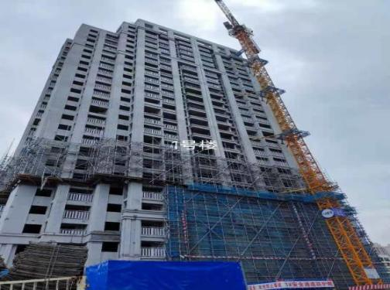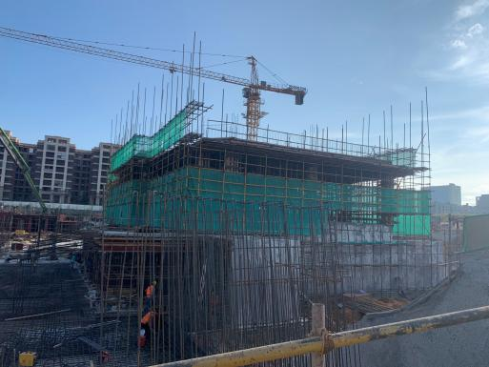

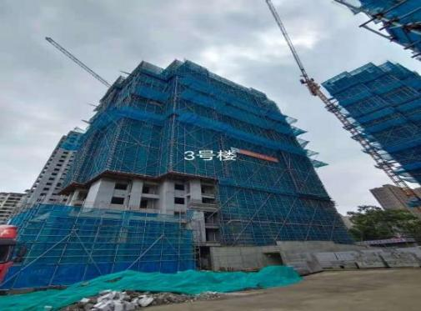

1#楼项目施工现场 3#楼项目施工现场

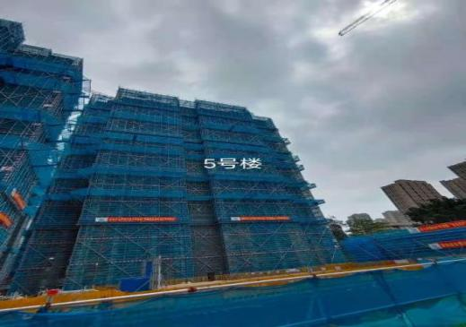

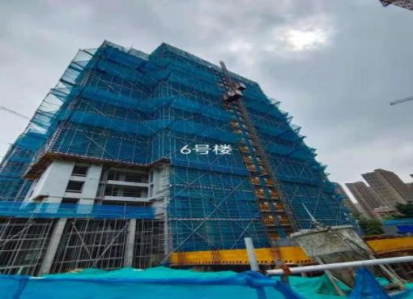

5#楼项目施工现场 6#楼项目施工现场

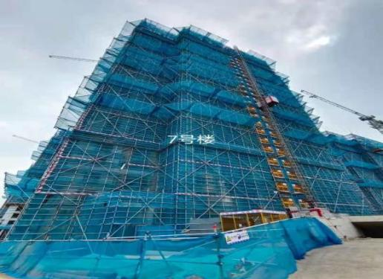

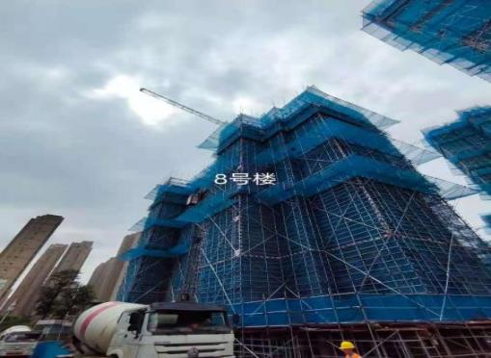

7#楼项目施工现场 8#楼项目施工现场

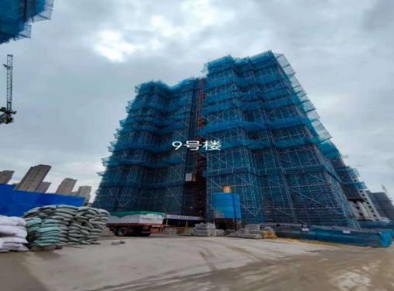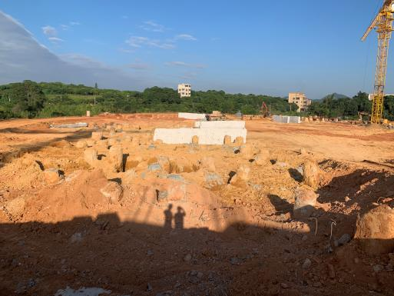

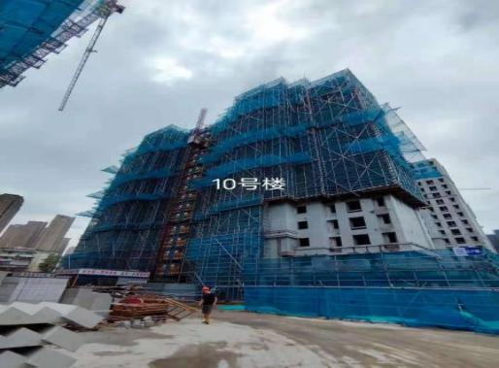

9#楼项目施工现场 10#项目施工现场

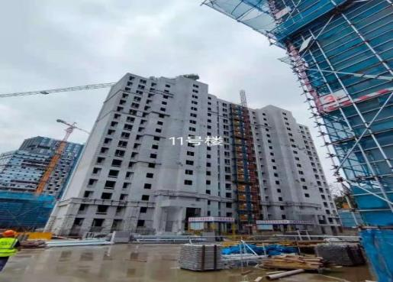

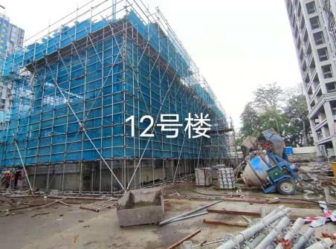

11#项目施工现场 12#项目施工现场

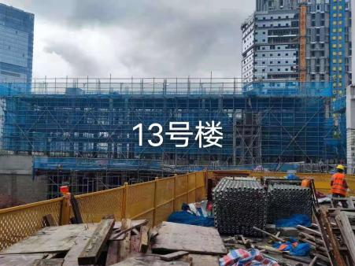

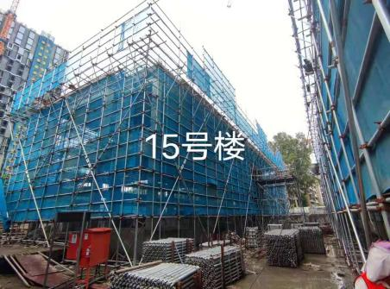

13#项目施工现场 15#项目施工现场

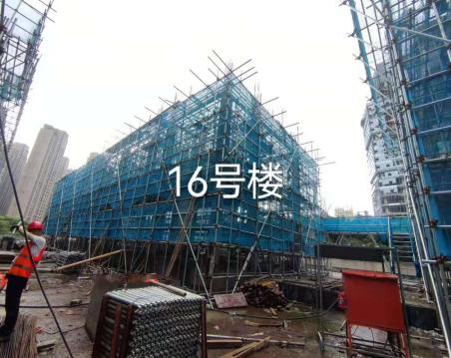

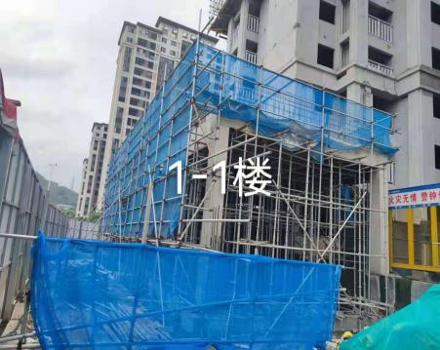

16#项目施工现场 1-1#项目施工现场

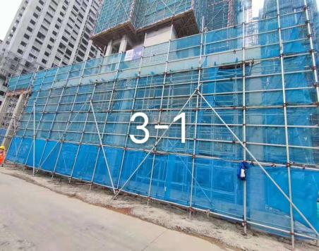

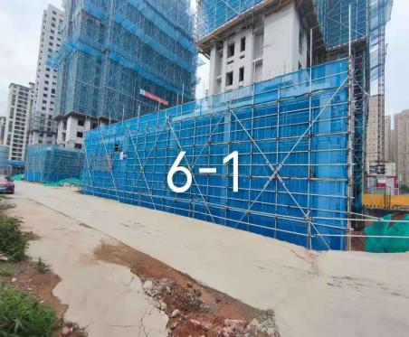

3-1#项目施工现场 6-1#项目施工现场

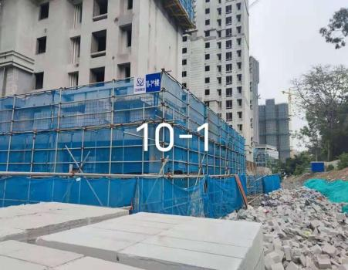

10-1#项目施工现场

附件十：项目公司月度财务报表

1. 资产负债表

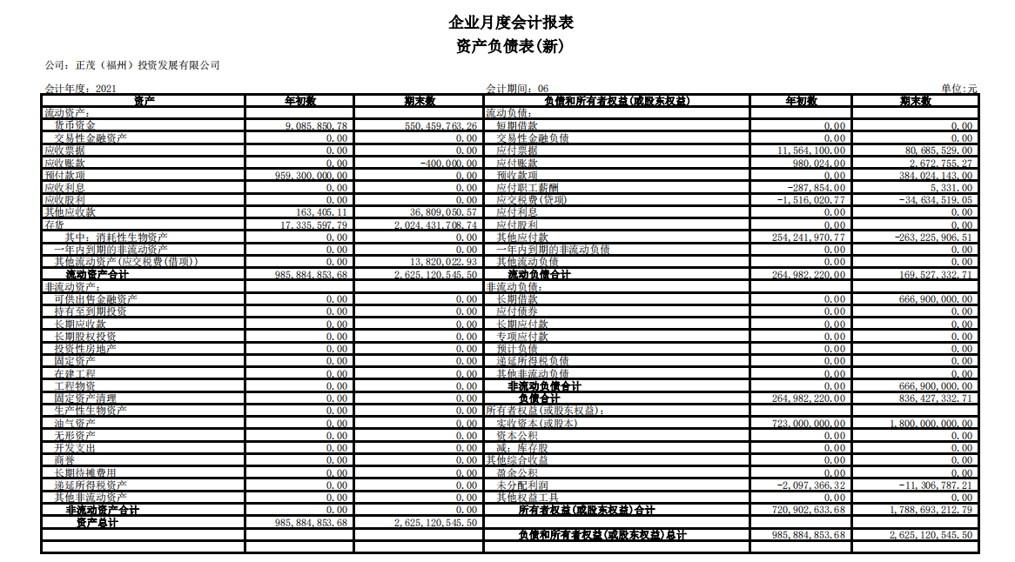

1. 利润表

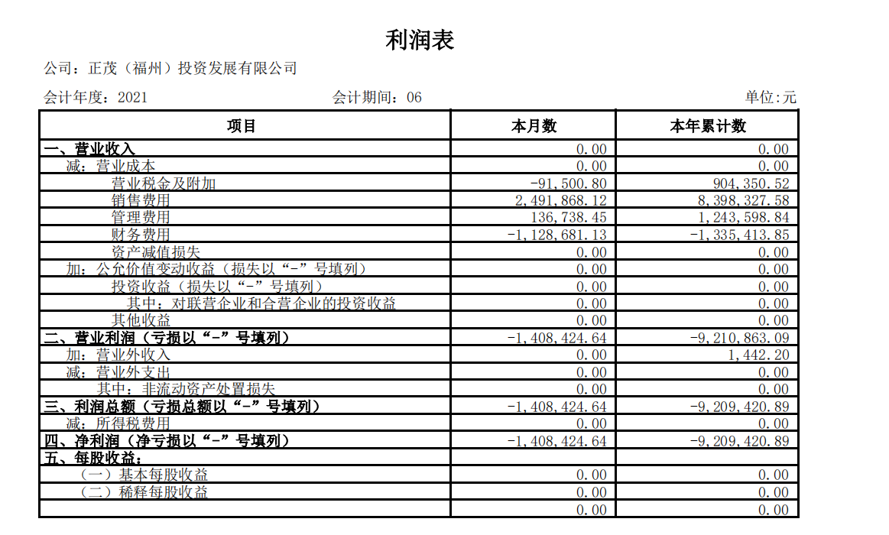

1. 科目余额表

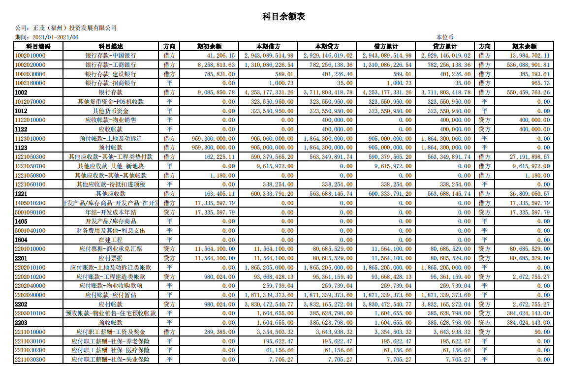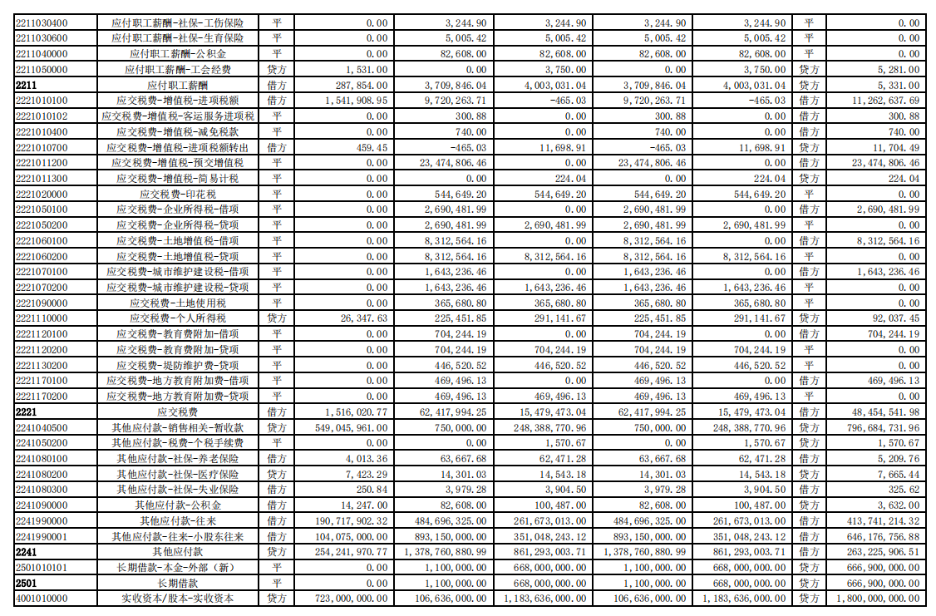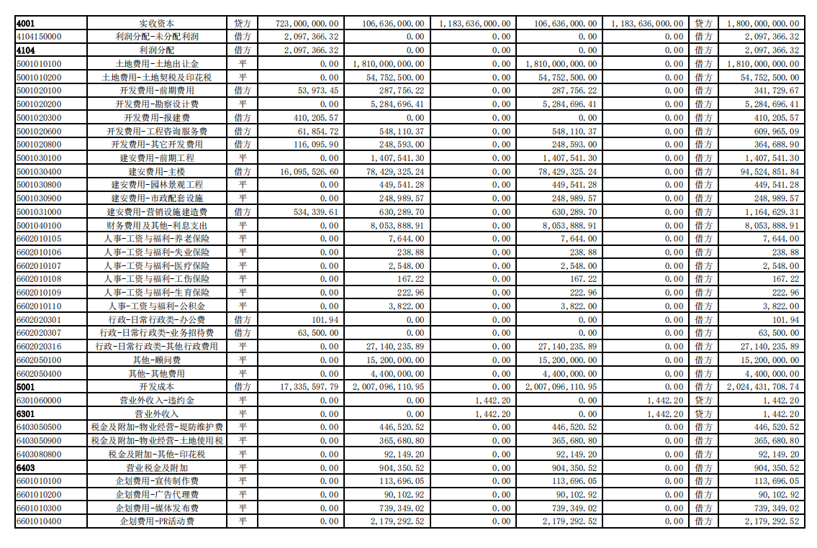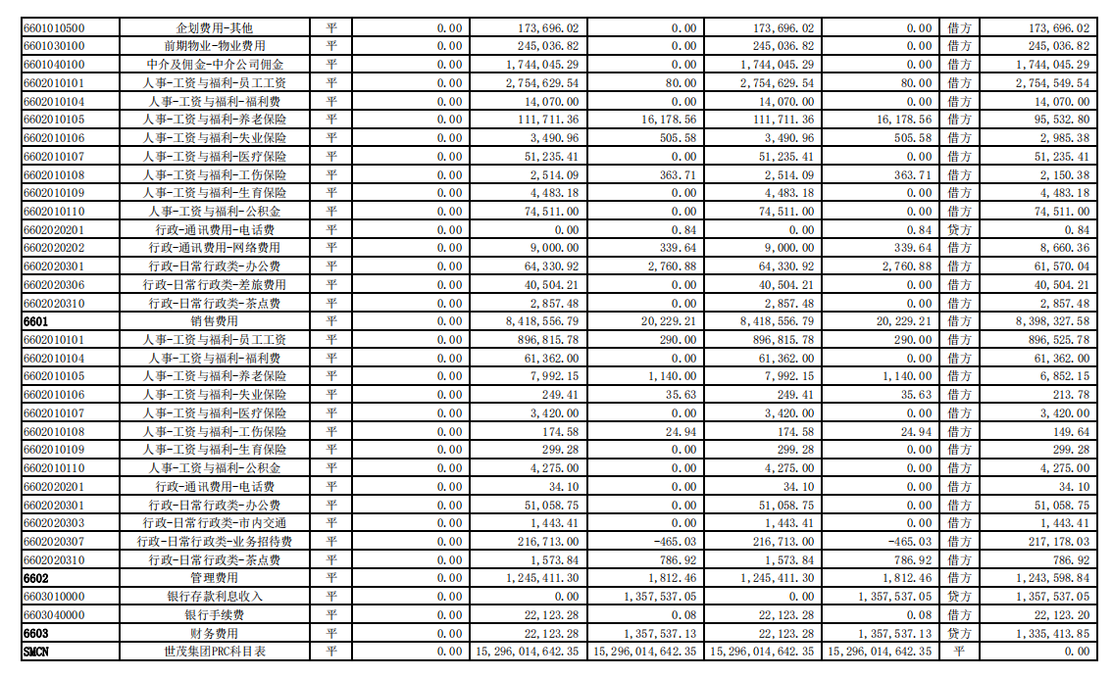

1. 现金流量表

